Zabbix使用手册



文档版本：V1.1

发布日期：2016.8.25

目录

一、安装环境准备，LAMP环境准备。 5

1、Linux安装： 5

2、服务器端安装配置： 5

二、安装zabbix 6

1、下载zabbix并上传到linux服务器 6

2、创建用户： 6

3、配置数据库： 6

4、安装配置zabbix： 8

三、zabbix在web上配置 10

四、zabbix使用之用户与用户群组 13

1、用户群组的操作： 13

2、用户的操作： 14

五、Zabbix修改为中文界面 17

六、zabbix使用之监控主机 18

1、添加监控主机： 18

2、在主机列表的其他操作： 21

3、监控虚拟机esxi： 21

七、zabbix使用之配置主机群组 24

八、zabbix使用之配置模板 25

1、创建模板： 25

2、模板列表的相关操作： 27

九、zabbix使用之配置自动发现 28

十、zabbix使用之应用集与监控项 30

1、应用集和监控项的内部关系： 30

2、应用集: 30

3、监控项： 31

4、通过snmp程序的监控项： 33

十一、zabbix使用之触发器 34

1、触发器简介： 34

2、创建触发器操作： 34

十二、zabbix使用之图形 36

十三、zabbix使用之自动发现规则 38

十四、zabbix使用之聚合图形 40

1、聚合图形的创建与构造： 40

2、幻灯片演示的创建与构造: 42

十五、zabbix使用之拓扑图 44

十六、zabbix使用之仪表板 47

1、添加常用图形： 47

2、添加常用聚合图形： 48

3、添加常用拓扑图，如下图所示： 49

十七、zabbix使用之邮件监控警报 50

1、添加报警媒介类型： 50

2、给用户添加报警媒介 51

3、用户在配置下添加动作 52

十八、zabbix使用之SNMP OID 56

十九、zabbix使用之脚本 57

1、在zabbix服务器上编写脚本文件 57

2、添加配置文件 57

3、页面配置 57

二十、zabbix使用之snmp统一数据采集 59

1、统一模板创建： 59

3、创建统一模板下的图形: 61

4、设备主机上关联模板操作： 61

二十一、zabbix使用之数据迁移与数据库备份 63

1、Zabbix服务器数据迁移： 63

2、zabbix服务器数据库的冷备： 63

3、zabbix服务器主从备份： 64

二十二zabbix使用之grafana插件安装使用 68

1、使用yum直接安装Grafana 68

2、启动grafana插件 68

3、访问测试 68

4、使用grafana-cli工具安装 69

5、配置Grafana启用插件 69

6、配置使用Grafana-Zabbix 70

二十三、zabbix使用之异常处理 76

1、zabbix图形显示中文问题： 76

2、出现告警：Less than 25% free in the configuration cache 77

3、SNMP流量不连续 78

4、出现警告：Zabbix discoverer processes more than 75% busy 78

## 一、安装环境准备，LAMP环境准备。

### 1、Linux安装：

参考网址：<http://wenku.baidu.com/link?url=f84X3GZ5tPX7CRvlBhvnS5TuETffId5eJiH4oKvk_WwALiRUYwPYxFzrDUXUAeM3pQ3yMnyYtwY8PqdKQGxTCFdvv3PQdjj3EHmNkVp5483>

安装手册：esxi上安装centos及基本配置。

**注意事项：**

1）、时区选择:Asia/Shanghai,不勾选System clock uses UTC

2）、分区，/boot分区200m；swap分区原则为内存两倍，当内存大于2G小于4G时，swap=内存大小，当内存大于4G时，swap为4G；/根分区选择Fill to maximum allowable size.

3）、选择Minimal，最小化系统；后面需要安装的应用、服务，可以通过yum安装。

### 2、服务器端安装配置：

1）、安装：

yum -y install gcc gcc-c++ autoconf httpd php mysql mysql-server php-mysql httpd-manual mod_ssl mod_perl mod_auth_mysql php-gd php-xml php-mbstring php-ldap php-pear php-xmlrpc php-bcmath mysql-connector-odbc mysql-devel libdbi-dbd-mysql net-snmp-devel curl-devel unixODBC-devel OpenIPMI-devel java-devel

2)、配置环境：

修改php.ini

shell#vi /etc/php.ini

date.timezone = Asia/Shanghai

max_execution_time = 300

post_max_size = 32M

max_input_time=300

memory_limit = 128M

mbstring.func_overload = 2

开启httpd、mysqld服务

shell#service mysqld start

shell#service httpd start

## 二、安装zabbix

### 1、下载zabbix并上传到linux服务器

首先将需要安装的zabbix源文件从网络上下载好，通过工具(如winscp)等将源文件传到linux服务器上。也可以直接在linux服务器上下载，指令如下：

Wget “http://****”；

将文件上传到服务器后开始安装，首先解压安装源文件：

[root@CS-NMS-ZA ~]# tar -zxvf zabbix-3.0.3.tar.gz

### 2、创建用户：

为了安全考虑zabbix只使用普通用户运行，假如你当前用户叫ttlsa，那么你运行他，他便使用ttlsa身份运行。但是如果你在root环境下运行zabbix，那么zabbix将会主动使用zabbix用户来运行。但是如果你的系统没有名叫zabbix的用户，你需要创建一个用户，如下：

[root@CS-NMS-ZA ~]# groupadd zabbix

[root@CS-NMS-ZA ~]# useradd -g zabbix zabbix

### 3、配置数据库：

1）、替换mysql的配置文件

[root@CS-NMS-ZA ~]# cp /usr/share/mysql/my-huge.cnf /etc/my.cnf

2）、vi /etc/my.cnf

将其中的[mysqld]段下的max_allowed_packet = 1M修改为：

max_allowed_packet = 128M

修改MySQL的字符集为gbk，具体操作如下;

在[Client]和[mysqld]段下分别添加以下内容：

default_character_set=gbk 下划线和中杠都OK

其它字符集有：utf8

3)、启动mysql

[root@CS-NMS-ZA ~]# service mysqld start

4)、配置远程某个或多个地址访问权限，也可以配置所有地址访问权限

[root@CS-NMS-ZA ~]# mysql –u root –p (初始密码为空，直接敲回车键,后面设置密码后输入密码)

mysql> grant all on *.* to '数据库名'@'ip' identified by '密码' with grant option; //具体写明哪一个地址可以访问

mysql> grant all on *.* to '数据库名'@'%' identified by '' with grant option; //所有地址均可访问：grant all on *.* to 'root'@'%' identified by '' with grant option;

mysql> flush privileges;

5)、设置mysql服务为开机自启动：

[root@CS-NMS-ZA ~]# chkconfig mysqld on

6)、设置数据库root密码：

[root@CS-NMS-ZA ~]# mysqladmin -u root password "P@ssw0rd" //P@ssw0rd为新的root密码

7)、导入zabbix数据库

将schema.sql、images.sql、data.sql上传到linux服务器上，如上传到/usr/local/src/zabbix-2.4.7/database/mysql/

[root@CS-NMS-ZA ~]# mysql -u root -p //输入密码进入

mysql> create database zabbix character set utf8;

mysql> insert into mysql.user(Host,User,Password) values('localhost','zabbix',password('zabbix')); //新建账户zabbix，密码Zabbix

mysql> grant all on *.* to 'zabbix'@'%' identified by '' with grant option;

mysql> flush privileges; //刷新系统授权表

mysql> use zabbix;

mysql> source /root/zabbix-3.0.3/database/mysql/schema.sql;

mysql> source /root/zabbix-3.0.3/database/mysql/images.sql;

mysql> source /root/zabbix-3.0.3/database/mysql/data.sql;

mysql> quit;

解决mysql远程登录时的1044与1045错误方法：  
1.关闭mysql  
   # service mysqld stop  
2.屏蔽权限  
   # mysqld_safe --skip-grant-table  
   屏幕出现： Starting demo from .....  
3.新开起一个终端输入  
# mysql -u root mysql

mysql> UPDATE user SET Password=PASSWORD('newpassword') where USER='root';

mysql> grant all on *.* to 'zabbix'@'localhost' identified by '' with grant option;  
mysql> FLUSH PRIVILEGES;//记得要这句话，否则如果关闭先前的终端，又会出现原来的错误  
mysql> quit

### 4、安装配置zabbix：

1）、编译安装zabbix：

[root@CS-NMS-ZA ~]# cd zabbix-3.0.3

[root@CS-NMS-ZA ~]#./configure --prefix=/usr/local/zabbix --enable-server --enable-proxy --enable-agent --with-mysql=/usr/bin/mysql_config --with-net-snmp --with-libcurl --with-jabber --enable-ipv6 --with-libxml2

[root@CS-NMS-ZA ~]# make

[root@CS-NMS-ZA ~]# make install

2）、配置zabbix_server.conf

[root@CS-NMS-ZA ~]# vi /usr/local/zabbix/etc/zabbix_server.conf

DBHost=localhost //同一台服务器上这样填写，如果mysql与zabbix安装在不同的服务器上，则天数据库服务器真实地址

DBName=zabbix

DBUser=zabbix

DBPassword=zabbix

DBPort=3306

3）、配置zabbix_agent.conf

[root@CS-NMS-ZA ~]# vi /etc/zabbix/zabbix_agentd.conf

Server=127.0.0.1 //客户端与服务器在同一台服务器上，则使用本机地址，不在同一台服务器上则需要填写zabbix_server真实地址。

ServerActive=127.0.0.1

Hostname=Zabbix server

其中Server和ServerActive都指定zabbixserver的IP地址，不同的是，前者是被动后者是主动。也就是说Server这个配置是用来允许127.0.0.1这个ip来我这取数据。而serverActive的127.0.0.1的意思是，客户端主动提交数据给他。

4)、拷贝zabbix服务端和客户端的启动文件

[root@CS-NMS-ZA ~]# cp /root/zabbix-3.0.3/misc/init.d/tru64/zabbix_* /etc/init.d/.

5)、复制zabbix程序文件端到指定web目录下，并且设置相应权限。

[root@CS-NMS-ZA ~]# mkdir /var/www/html/zabbix

[root@CS-NMS-ZA ~]# cp -ra /root/zabbix-3.0.3/frontends/php/* /var/www/html/zabbix/.

[root@CS-NMS-ZA ~]# chown -R apache.apache /var/www/html/zabbix/

6)、防火墙设置

Centos7以上版本需要加防火墙端口特例：

[root@CS-NMS-ZA ~]# firewall-cmd --zone=public --add-port=3306/tcp --permanent

[root@CS-NMS-ZA ~]# firewall-cmd --zone=public --add-port=80/tcp --permanent

[root@CS-NMS-ZA ~]# firewall-cmd --zone=public --add-port=10050/tcp --permanent

[root@CS-NMS-ZA ~]# firewall-cmd --zone=public --add-port=10051/tcp --permanent

[root@CS-NMS-ZA ~]# firewall-cmd –reload

Centos7以下的版本建议直接关闭防火墙：

[root@CS-NMS-ZA ~]# chkconfig iptables off

[root@CS-NMS-ZA ~]# service iptables stop

8)、zabbix _server&zabbix_agent的启动与自启动脚本

[root@CS-NMS-ZA ~]# /etc/init.d/zabbix_server stop

[root@CS-NMS-ZA ~]# /etc/init.d/zabbix_server start

[root@CS-NMS-ZA ~]# /etc/init.d/zabbix_agent stop

[root@CS-NMS-ZA ~]# /etc/init.d/zabbix_ agent start

有两种自启动脚本方式：

(1)、在/etc/init.d/zabbix_server与/etc/init.d/zabbix_agentd中添加chkconfig: - 95 5

[root@CS-NMS-ZA ~]# vi /etc/init.d/zabbix_server

[root@CS-NMS-ZA ~]# vi /etc/init.d/zabbix_agentd

# chkconfig: - 95 5

保存退出后

[root@CS-NMS-ZA ~]# chkconfig zabbix_server on

[root@CS-NMS-ZA ~]# chkconfig zabbix_agent on

[root@CS-NMS-ZA ~]# chkconfig httpd on

(2)、自己写自启动脚本，在/etc/rc.local中添加脚本文件

[root@CS-NMS-ZA ~]# vi /etc/rc.local

/etc/init.d/zabbix_agentd start

sleep 5

/etc/init.d/zabbix_server start

sleep 5

service httpd start

## 三、zabbix在web上配置

在浏览器中输入：<http://10.50.32.48/zabbix/setup.php> 如下图：

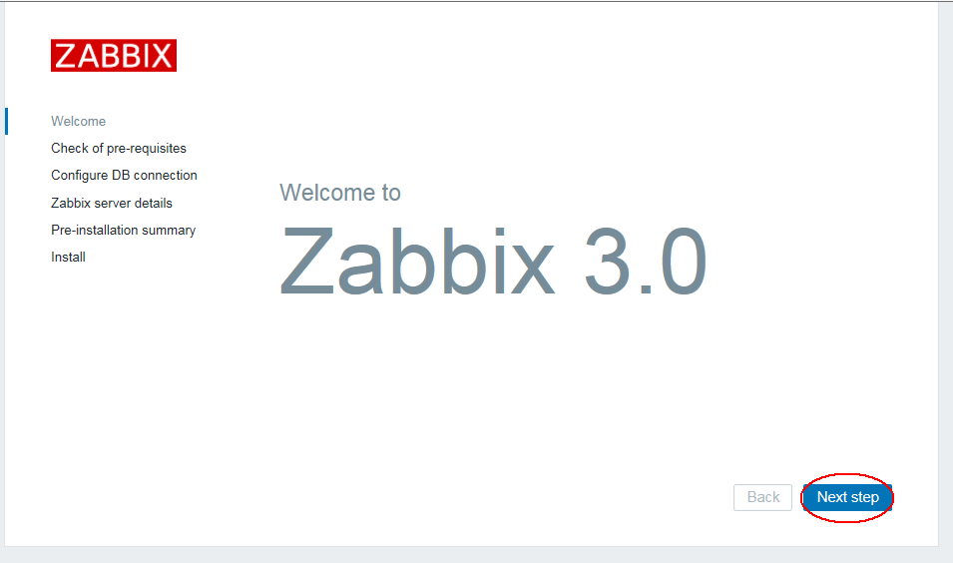

点击Next step：

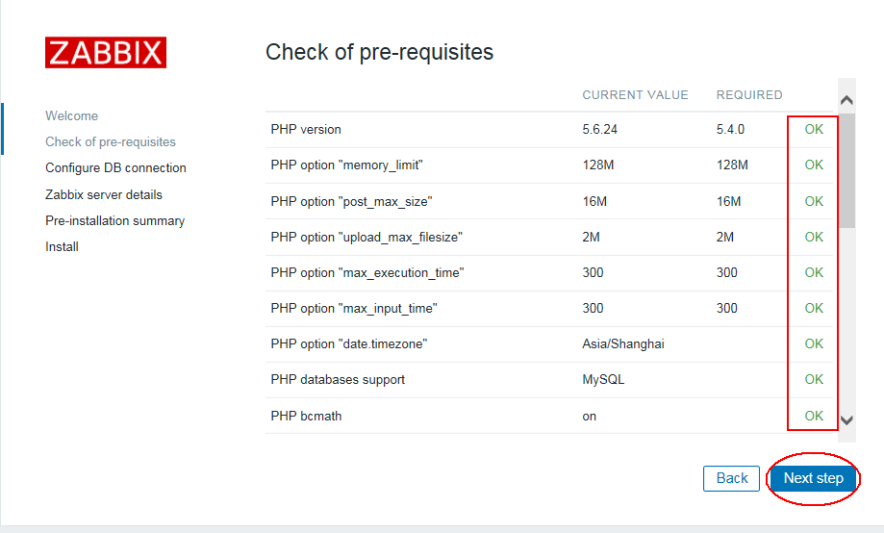

如上图，右侧全为ok，则点击Next step；若右侧有fail的情况，需要检查安装信息，可以百度协助解决，也可以查看zabbix日志：/tmp/zabbix_server.log

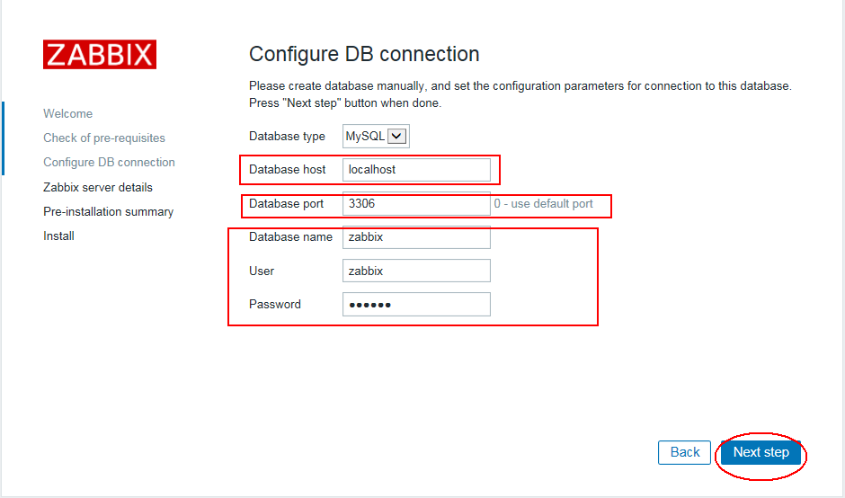

如上图，zabbix数据库的连接，需要填写数据库的各个参数，确认无误后点击Next step：

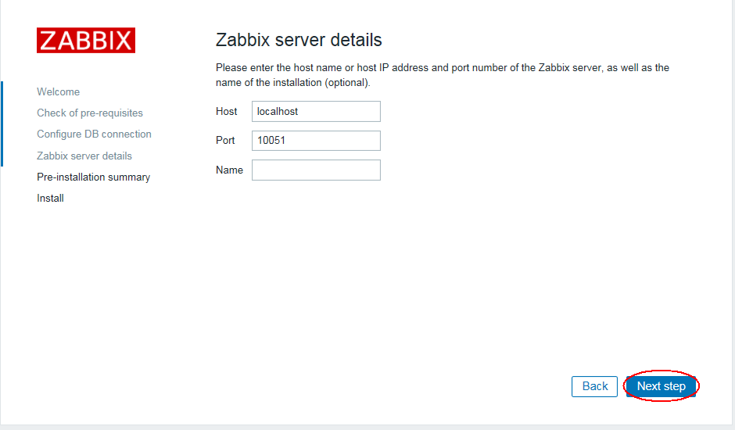

如上图，可以直接默认点击Next step：

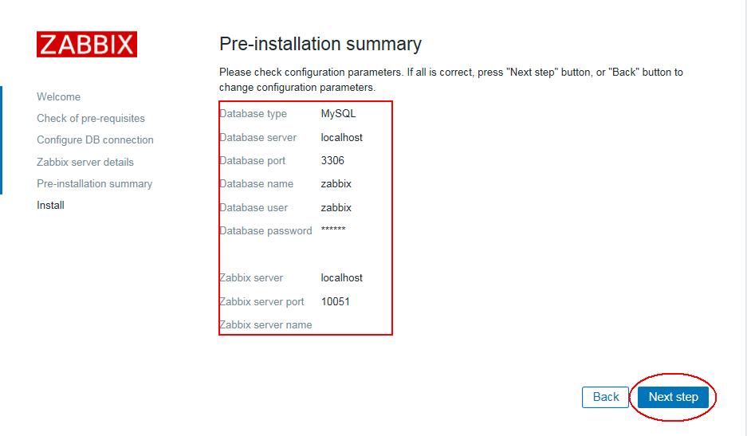

确认所有参数均无误后点击Next step：

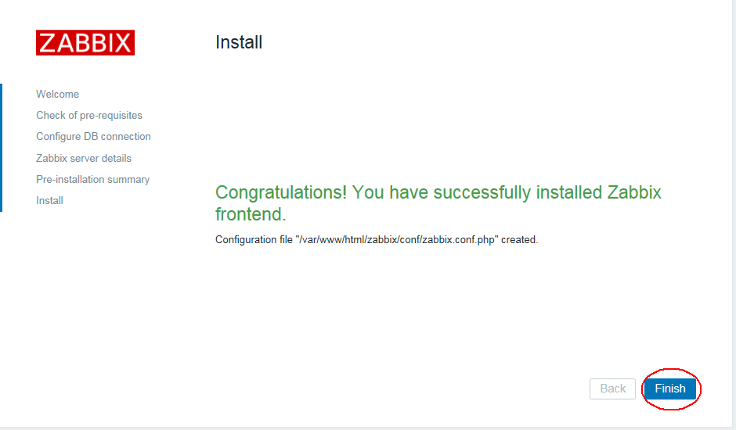

安装完成，点击Finish，跳到登录界面，如下图：

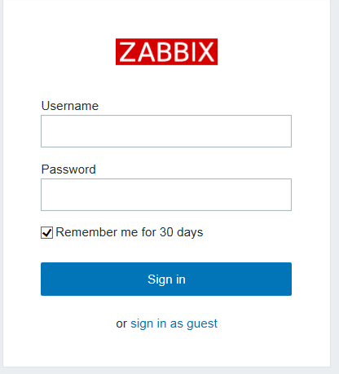

默认的账户为Admin，密码为：zabbix。登录后界面如下：

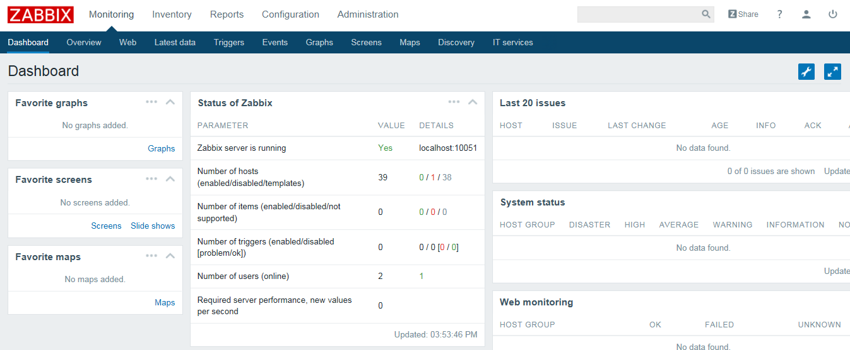

## 四、zabbix使用之用户与用户群组

### 1、用户群组的操作：

Zabbix首页中点击Administration下的User groups，出现用户组界面后点击Create user group，按如下图示步骤操作：

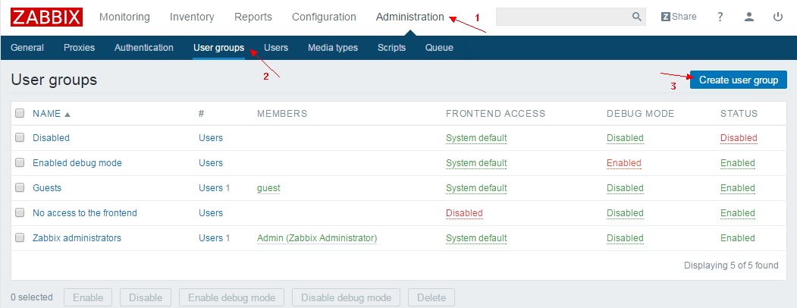

进入用户群组添加，操作如下：

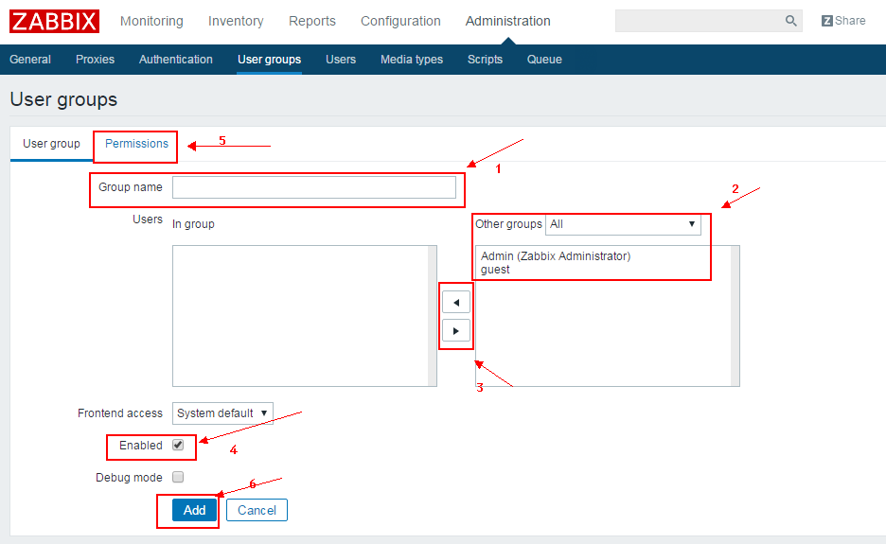

1)、首先需要输入Group name，

2)、在users与group关系中的左侧有已有可选的user，点击某一个user，

3)、然后点击中间的左右箭头，箭头指向哪边就是把数据移动那边，

4)、一定要勾选Enable，

5)、点击上方的pemissions编辑用户组权限：

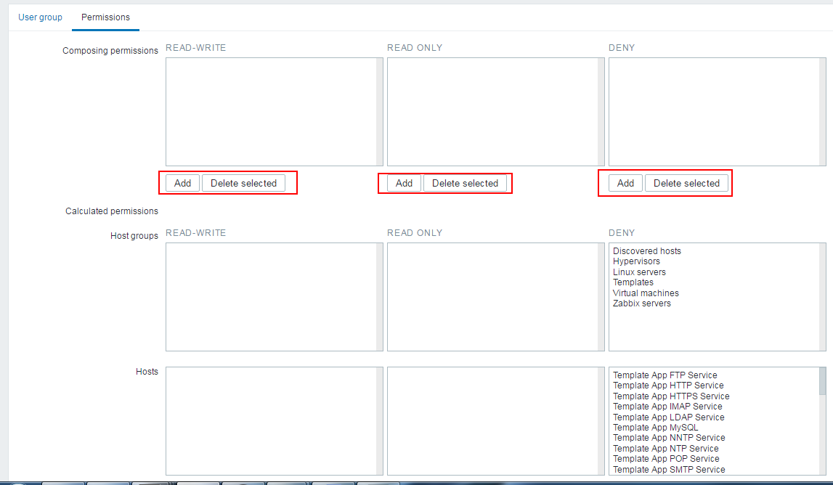

在相应的权限下方点击后框中的Add，添加该相应权限下的主机群组和主机。

6)、最后点击，完成添加该用户群组。

用户群组的更新修改与删除，如下图示：

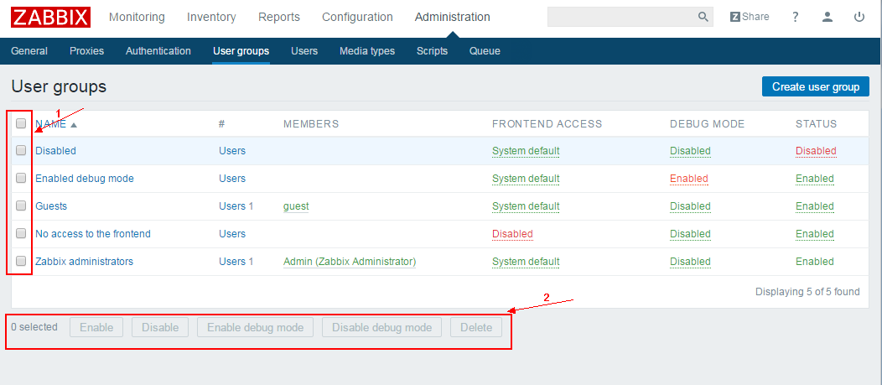

1)、可单选或多选几个用户群组，选择后2所指的操作按钮恢复可操作，

2)、选择用户想要的操作，依次是：开启、关闭、调试模式开启、调试模式关闭、删除；

用户也可以直接点击上图区域中间部分进行操作，点击NAME下方的user可以进入该群组中进行详细编辑，和添加用户群组界面一致。

### 2、用户的操作：

按下图步骤操作进入创建用户：

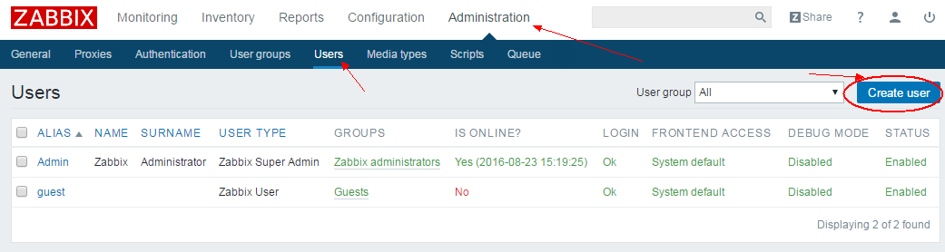

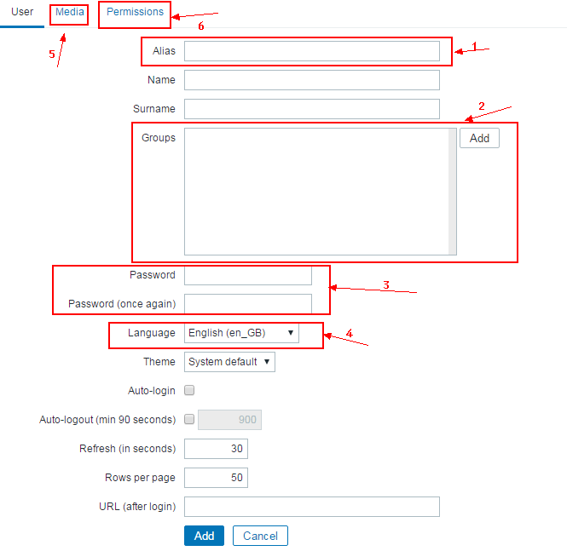

1)、给用户一个名称，

2)、添加Groups，点击Add选择group，如下图示：

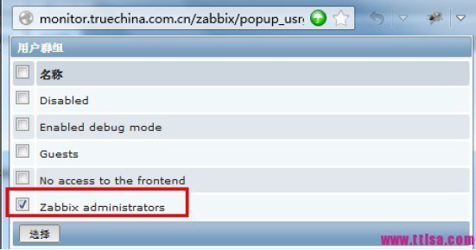

3)、输入用户的密码，并确认密码，

4)、选择语言，英语或者中文

5)、点击Midea，进入报警媒介，如下图：

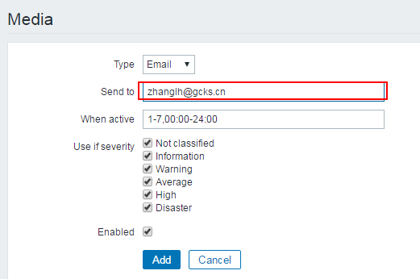

选择类型Type么，填写发件人Send to，其他默认，点击Add；

6)、点击Permissions，进入权限分配中，如下图：

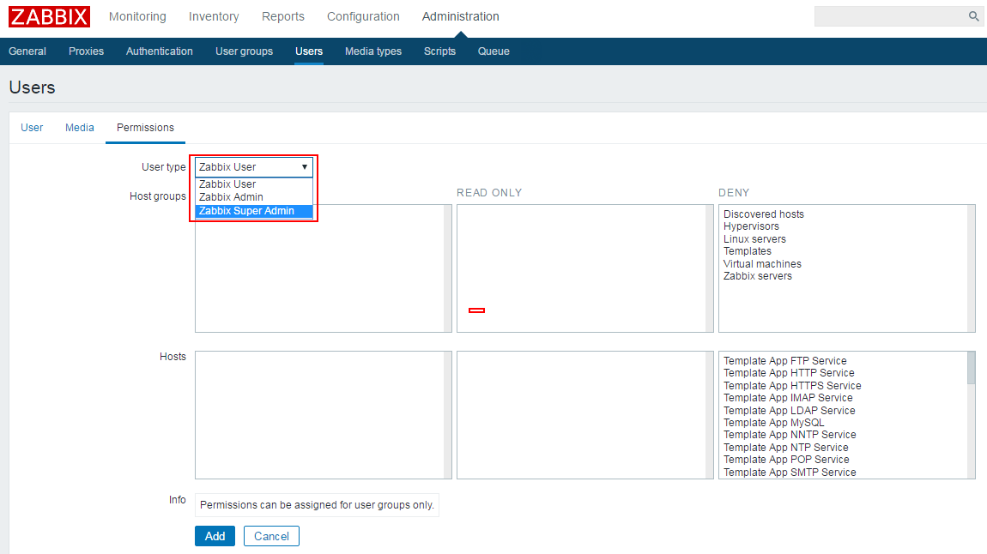

在权限页面，选择User type类型，关联用户的权限。

用户的更新修改与删除，如下图示：

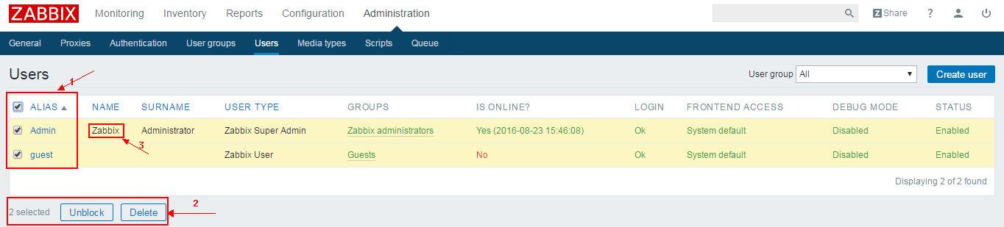

1)、可单选或多选几个用户user，选择后2所指的操作按钮恢复可操作，

2)、用户选择需要的操作，依次是：Unblock(解锁)、Delete(删除)，

3)、用户也可以直接点击上图区域中间部分进行操作，如点击NAME下方的user可以进入该用户信息中进行详细编辑，和添加用户界面一致。

新用户创建后，用户可以点击主页右上方来注销当前账户，然后使用新创建的用户及密码登录。

## 五、Zabbix修改为中文界面

因为初次使用者在操作中可能感觉英文界面难以驾驭，可以将界面修改为中文，如下图所示：

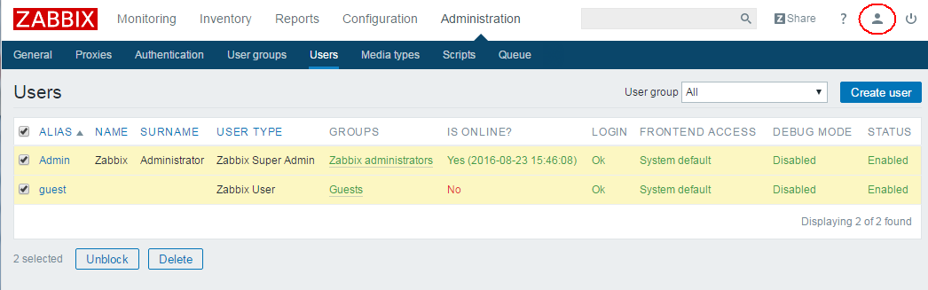

点击上图中右上角红线圈中的按钮，进入用户基本资料配置页面进行操作，如下图中，我们选择Language右侧的下拉框，选择Chinese(zh_CN),然后点击Update完成中文界面修改。

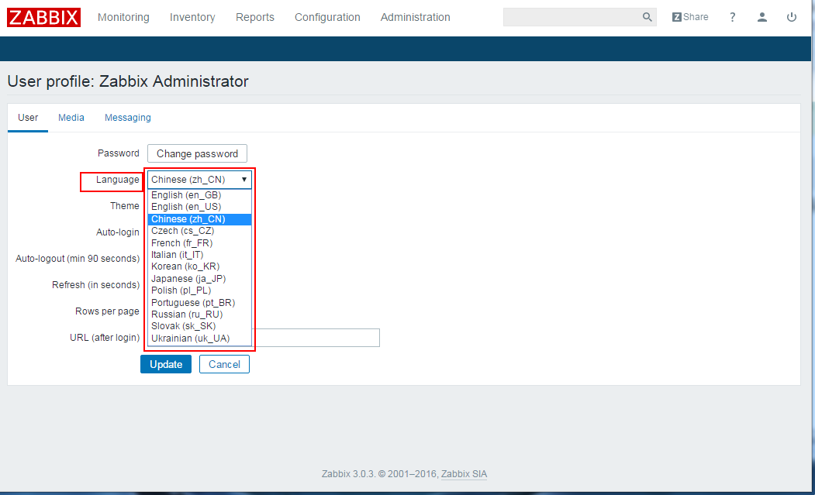

修改后的界面如下图：

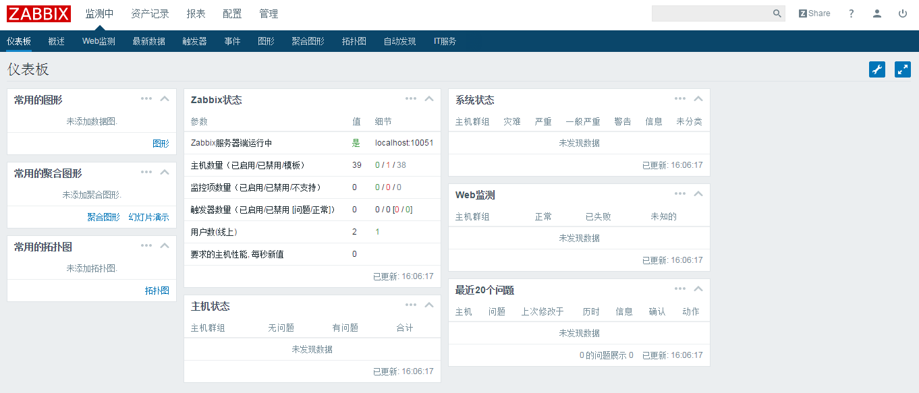

## 六、zabbix使用之监控主机

### 1、添加监控主机：

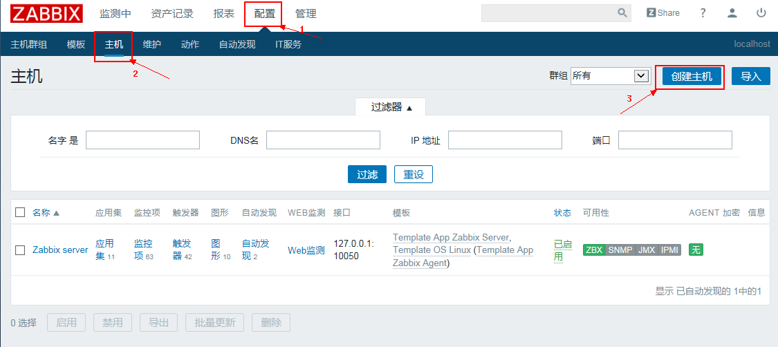

按照上图步骤，进入主机后点击创建主机，进入下图所示：

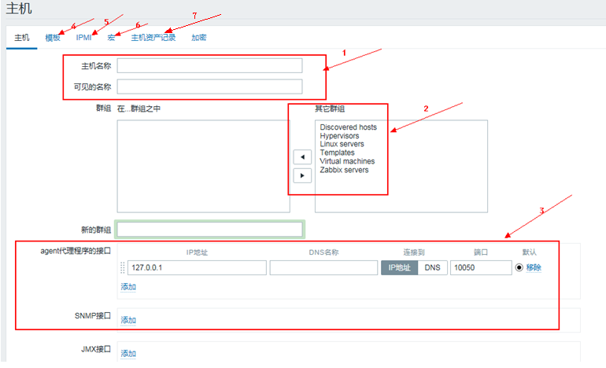

1)、输入主机名称，可见的名称可输可不输，

2)、选择一个主机群组，点击向左的箭头选定，即新建主机隶属于该主机群组，可以选多个主机群组；

3)、agentd方式需要在被监控主机上安装zabbix_agentd程序并正常运行，snmp方式需要在被监控的主机上安装snmp程序并启用运行；可点击添加来添加监控接口，也可以点击移除来删除已添加的监控接口；

4)、点击模板，进入模板页面，如下图示：

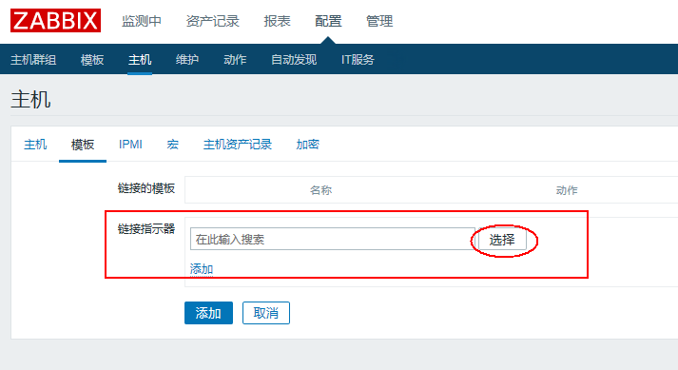

用户点击连接指示器右侧的选择按钮，进入模板选择，如下图所示，用户选择相应Group下的模板，在该模板前勾选上或直接点击该模板即可；

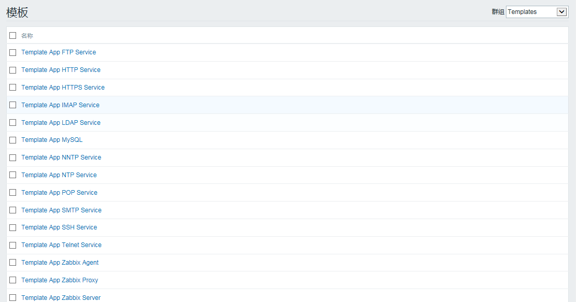

选择好模版后如下图所示，点击链接指示器下方的红线圈中的添加按钮；

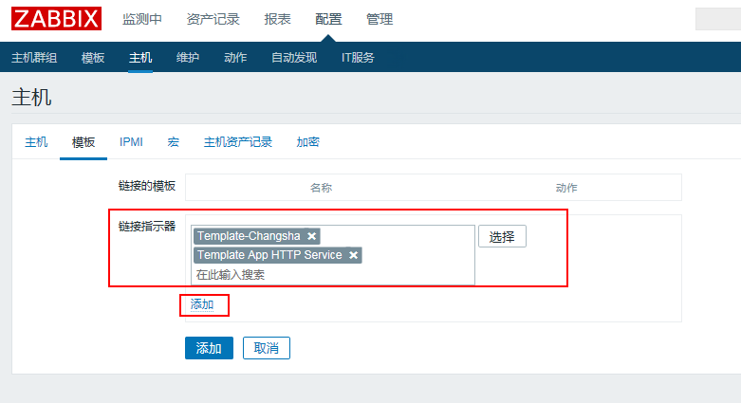

5)、点击IPMI，进入后只需将认证算法勾选为：无；

6)、点击宏，进入后添加该主机的宏，如下图：

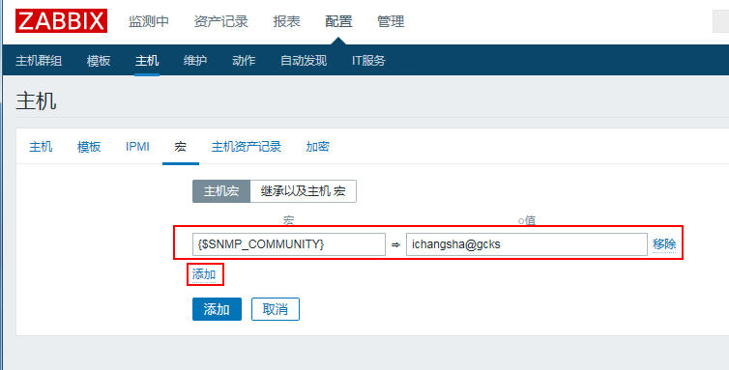

添加宏名称及对应的值，然后点击下方红线圈中的添加按钮；

7)、点击主机资产记录按钮，进入主机资产记录中，将停用的改为自动地，这样系统会自动记录主机资产记录。

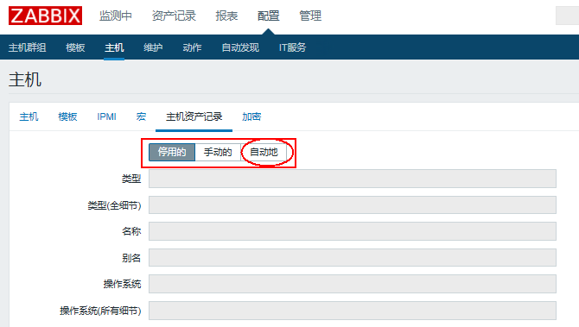

最后点击最下方的按钮，完成监控主机的添加。

添加成功会直接跳转到主机首页，新添加的主机会显示在主机列表中，如下图示：

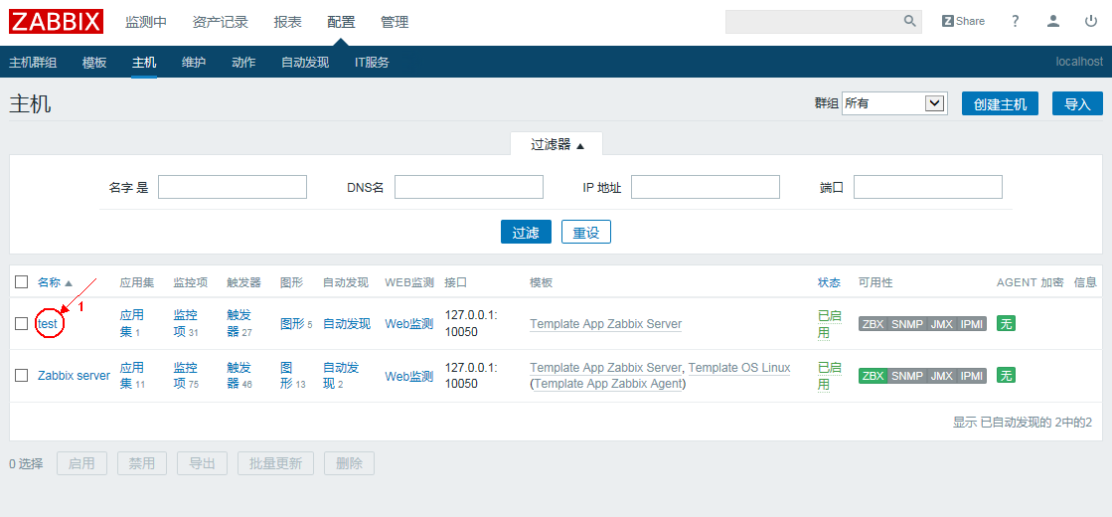

### 2、在主机列表的其他操作：

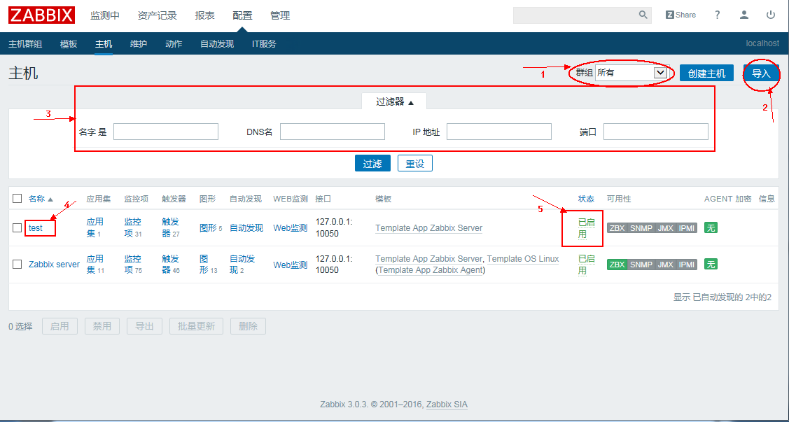

1)、选择下拉框，可以按群组来显示主机；

2)、导入主机功能，用户编写好脚本程序后导入即可；

3)、过滤器，按照用户需求过滤出想找的主机，一般使用在主机数目较多的场景；

4)、直接点击主机名，可以进入主机的编辑状态，对主机进行更新修改与删除操作；

5)、点击该按钮，可以开启或关闭主机。

### 3、监控虚拟机esxi：

1).需要监控虚拟机，则需要在编译时加上支持vmware的编译项，即在./configure后添加--with-libxml2 和 --with-libcurl；

2).编译安装后，在zabbix_server.conf中修改配置参数如下：

[root@CS-NMS-ZA01 /]# vi /etc/zabbix/zabbix_server.conf

StartVMwareCollectors=5

VMwareFrequency=60

VMwareCacheSize=8M

3).添加esxi主机监控

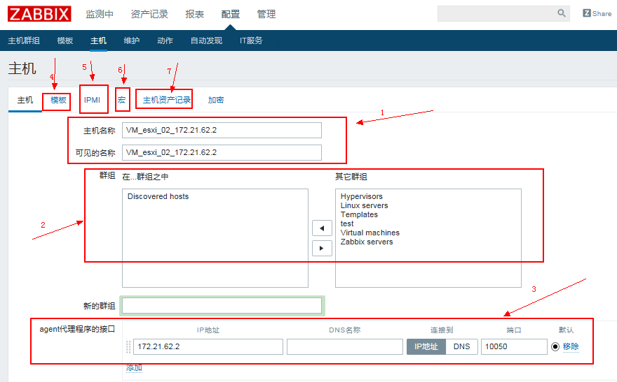

如上图所示操作步骤如下：

1)、填写主机名称与可见名称；

2)、选择主机所在群组；

3)、填写agent代理的ip地址与接口；

4)、点击模板按钮，操作如下图：

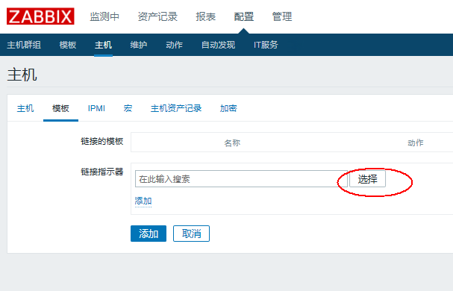

点击上图中选择按钮，跳转到模板选择页面，如下图选好模板后，点击按钮；

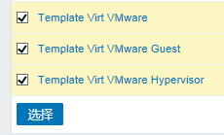

勾选这三个模板，并点击选择按钮；

5)、点击IPMI，将认证算法选为无；

6)、点击宏按钮，用户自定义宏值，用来访问虚拟机，如下图：

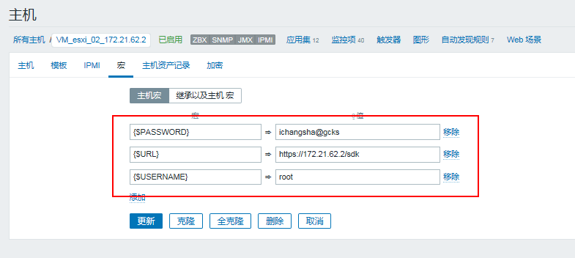

添加的具体参数：

{$PASSWORD} ichangsha@gcks //登录密码

{$URL} <https://172.21.62.2/sdk> //sdk地址

{$USERNAME} root //登录账户

7)、点击”主机资产记录”按钮，将停用的修改为自动地；

点击按钮，完成esxi监控主机的创建，创建后，过一段时间zabbix系统会自动识别到esxi下安装的服务器信息。

## 七、zabbix使用之配置主机群组

配置主机群组，按照如下图所示：用户点击配置下的主机群组，进入主机群组首页，然后点击右侧的创建主机群组，进入主机群组的创建；

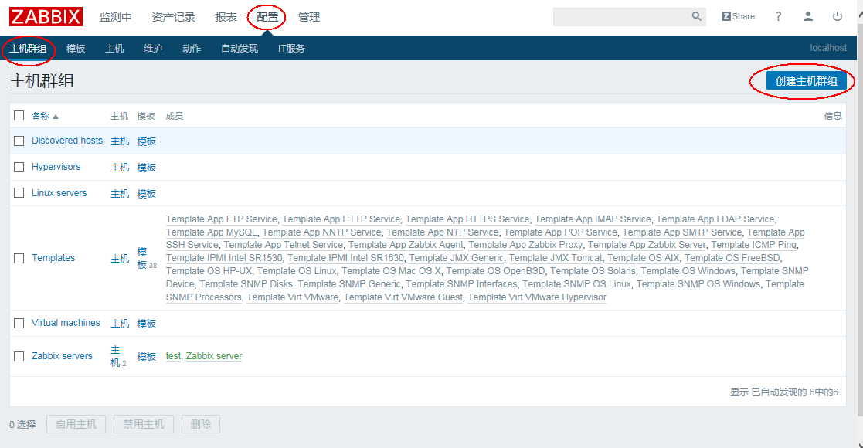

进入后按下图所示进行操作：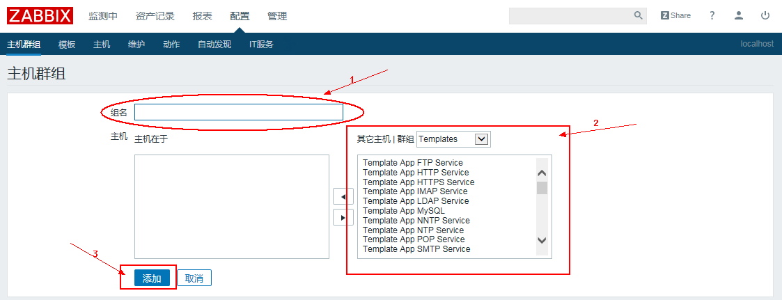

1)、输入主机群组名；

2)、选择主机群组下的主机，该操作也可以在主机的创建时选择；

3)、点击添加，完成主机群组的添加。

添加完主机群组后，跳转到主机群组首页，新添加的主机群组能正常显示，如下图：test就是新添加的主机群组。

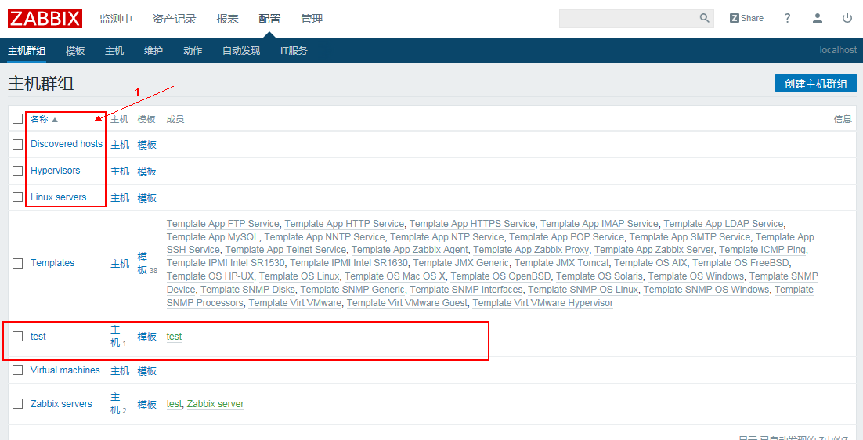

1)、可以点击上图中箭头1所指的名称，进入主机群组编辑模式，可以更新修改与删除主机群组。

## 八、zabbix使用之配置模板

### 1、创建模板：

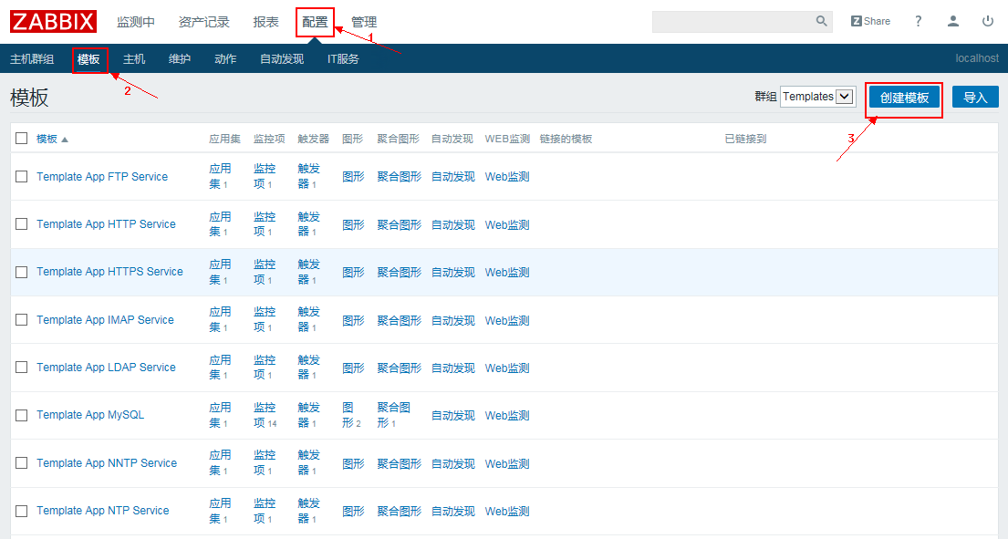

进入创建模板后按照下图所示的操作步骤：

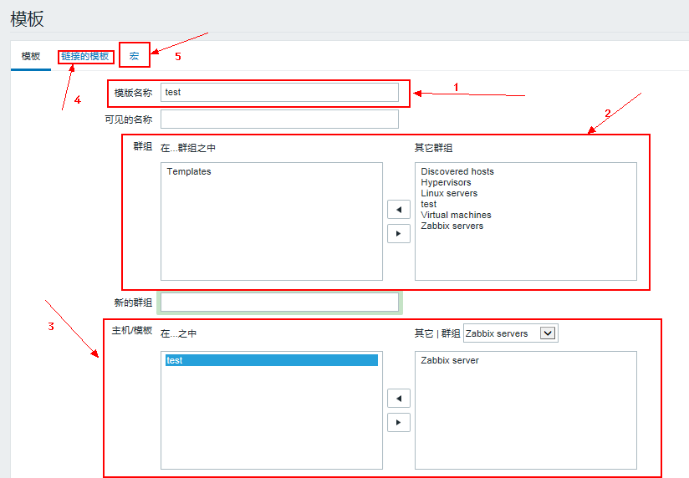

1)、填写模板名称；

2)、在右侧栏中选择一个或多个主机群组，点击左右箭头移动主机群组，左侧为在该主机群组之中，右侧为不在该主机群组；

3)、在右侧栏中选择一个或多个主机，点击左右箭头移动主机，左侧为在该主机之中，右侧为不在该主机群组；

4)、点击链接的模板，具体操作如下图：

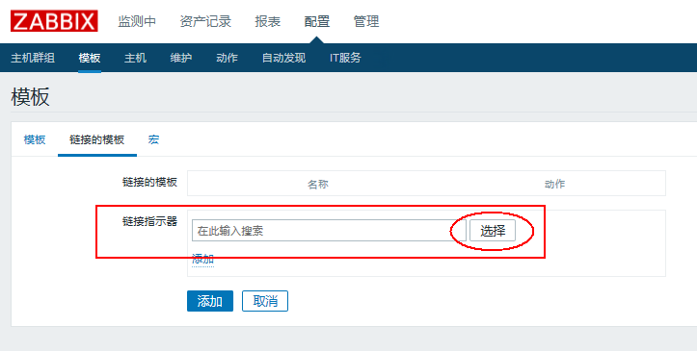

点击链接指示器右侧的选择，进入模板选择界面，如下图所示，用户选择相应群组下的模板，在该模板前勾选上或直接点击该模板即可；

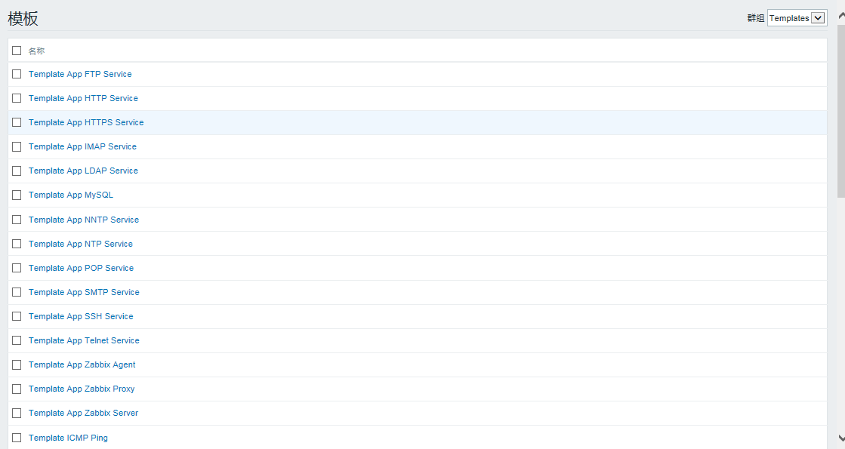

选择后按下图所示操作：

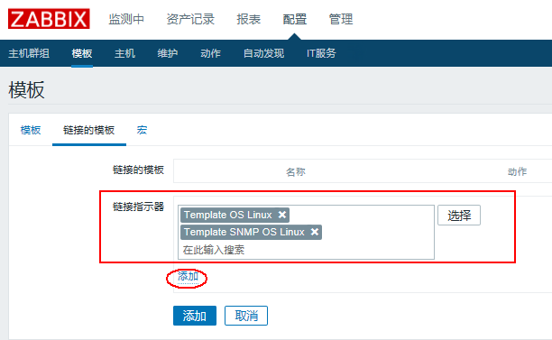

点击红线圈中的添加按钮，添加该模板；

5)、点击宏按钮，进入宏的编辑，如下图所示，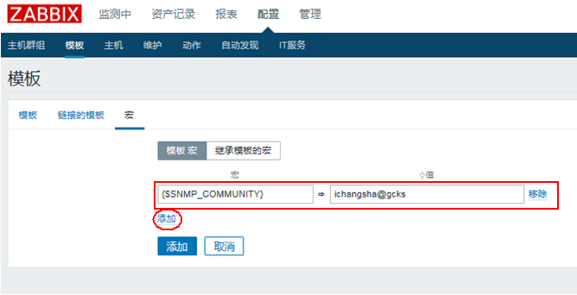

点击上图中红线圈中的添加按钮；

6)、点击上图中按钮，完成模板的添加。

点击添加完成后，会跳转到模板列表首页，可以看到新添加的模板。

### 2、模板列表的相关操作：

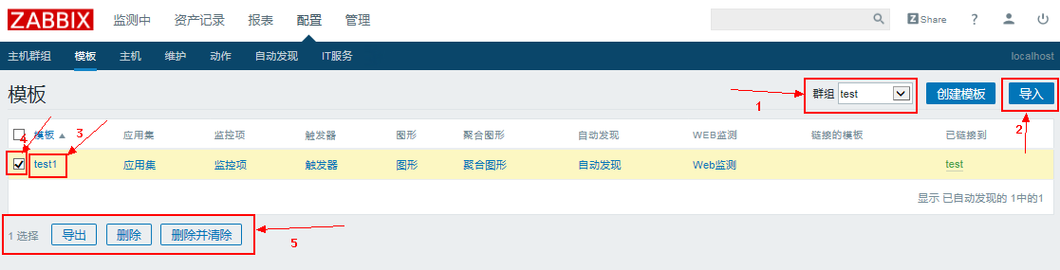

1)、可以按群组显示模板列表，下拉框中选择群组；

2)、导入模板功能，用户编写好脚本程序后导入即可；

3)、点击模板名称，可以直接进入模板编辑，对模板进行更新修改或删除操作.

4)、勾选模板名称前面的复选框，下方灰色图标变亮，并可以操作；

5)、用户可以选择对模板的操作，导出、删除、删除并清除。

## 九、zabbix使用之自动发现(discover)

### 1、创建发现规则，

如下图步骤进入创建自动发现

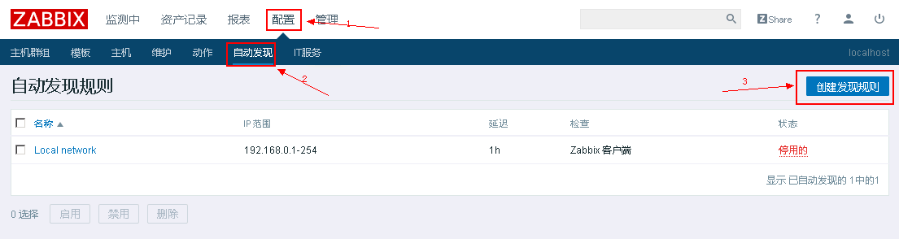

进入创建发现规则后按照下图所示步骤操作：

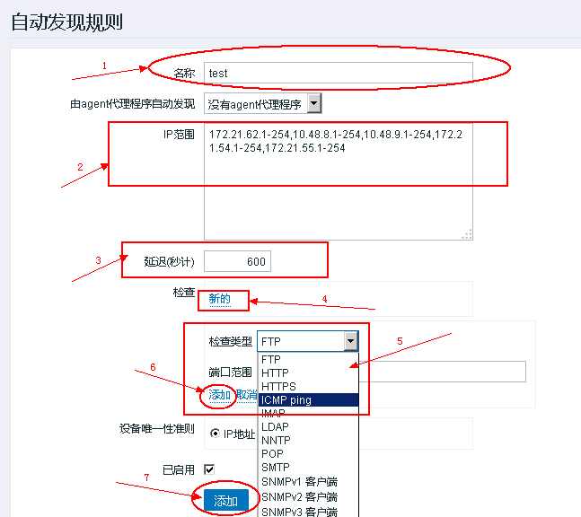

1)、填写自动发现规则的名称；

2)、填写ip搜素的范围；

3)、填写延迟时间；

4)、点击检查右侧的”新的”按钮，会展开供用户选择检查类型;

5)、选择检查类型，如选择：ICMP ping、SNMPv2客户端;

6)、点击箭头6所指的添加按钮，添加检查类型；

7)、点击箭头7所指的添加按钮，完成添加；

点击添加完成后，会跳转到自动发现规则首页，新创建的自动发现规则会出现在列表中，如下图箭头1，用户可以按下图所诉操作：

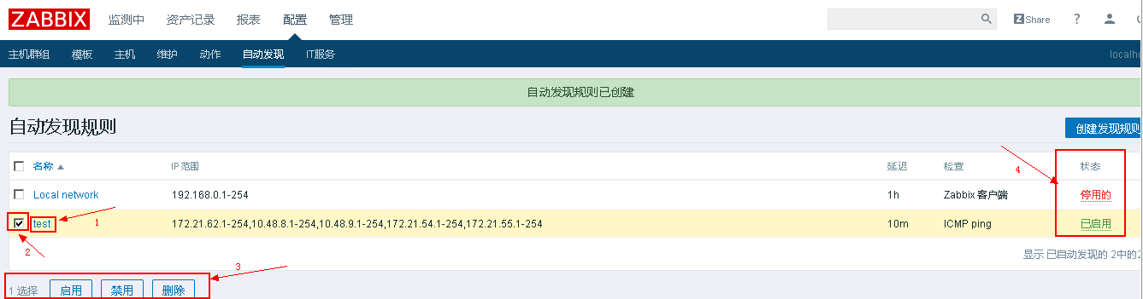

1)、箭头1所指为新创建的自动发现；

2)、勾选上名称之前的可选框，下方的灰色按钮恢复，可操作；

3)、用户可以选择相应操作，如启用、禁用、删除；

4)、右侧的这些按钮，也可以开启与禁用对应的自动发现规则。

添加好自动发现规则后，可能发现监测中的自动发现一直没有数据，这时查看zabbix_server.log，发现错误。

可能服务器没有安装Fping、snmp工具，需要安装

snmp工具安装直接通过yum安装，如下：

[root@GCKS-zabbix /]# yum –y install net-snmp-utils

fping工具安装，如下：

[root@GCKS-zabbix /]# wget <http://www.fping.org/dist/fping-3.13.tar.gz>

[root@GCKS-zabbix /]# tar -zxvf fping-3.13.tar.gz

[root@GCKS-zabbix /]# cd fping-3.13

[root@GCKS-zabbix /]# ./configure

[root@GCKS-zabbix /]# make

[root@GCKS-zabbix /]# make install

安装好后需要配置fping的执行路径，如下：

[root@GCKS-zabbix /]# sed -i 's|# FpingLocation=/usr/sbin/fping|FpingLocation=/usr/local/sbin/fping|g' /etc/zabbix/etc/zabbix_server.conf

配置fping的权限：因为fping必须是root用户执行，其他账户执行会报错：

1668:20161018:112246.575 fping failed: (null): can't create socket (must run as root?) : Permission denied

而zabbix_server是使用zabbix用户来执行，将fping设置SUID权限，如下：

[root@GCKS-zabbix /]# chown root:root /usr/local/sbin/fping

[root@GCKS-zabbix /]# chmod u+s /usr/local/sbin/fping

其中chmod u+s /usr/local/sbin/fping，这条指令一定要这样，不能是其他权限。

### 2、创建动作(action)关联发现规则

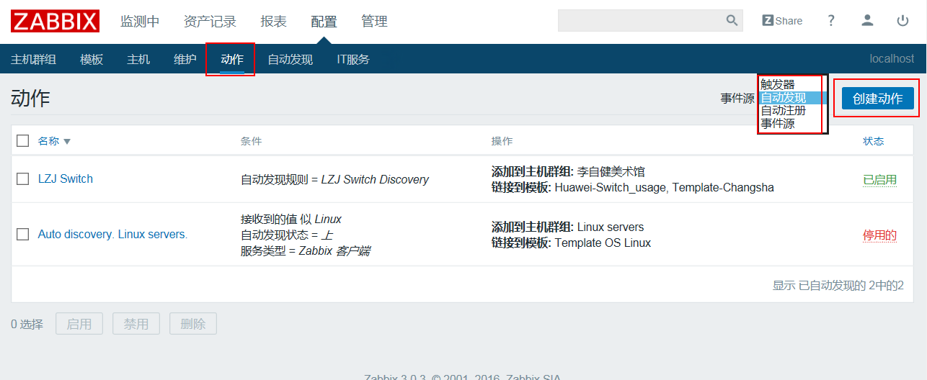

如上图，先点击配置下的动作，进入动作首页后选择事件源为自动发现，然后点击创建动作进入动作创建，如下图：

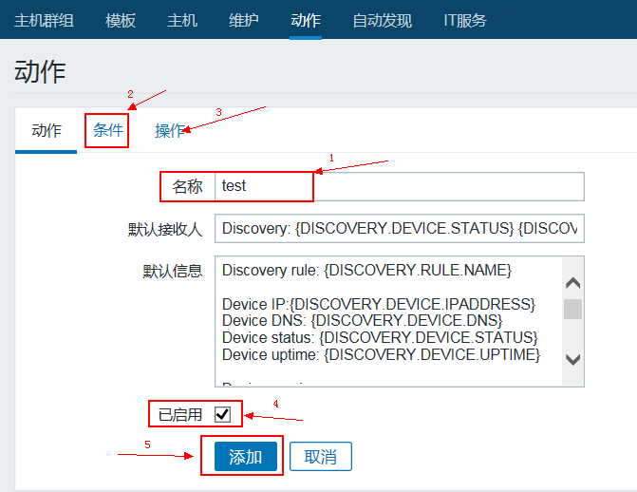

1. 、填写动作名称。

2）、选择条件，如下图选择自动发现规则，然后点击选择按钮选择创建的自动发现规则。

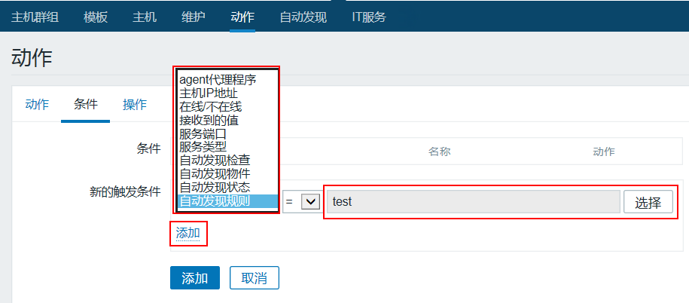

3）、操作，如下图选择操作类型，如添加到主机群组、与模板关联等；设置好后点击添加。

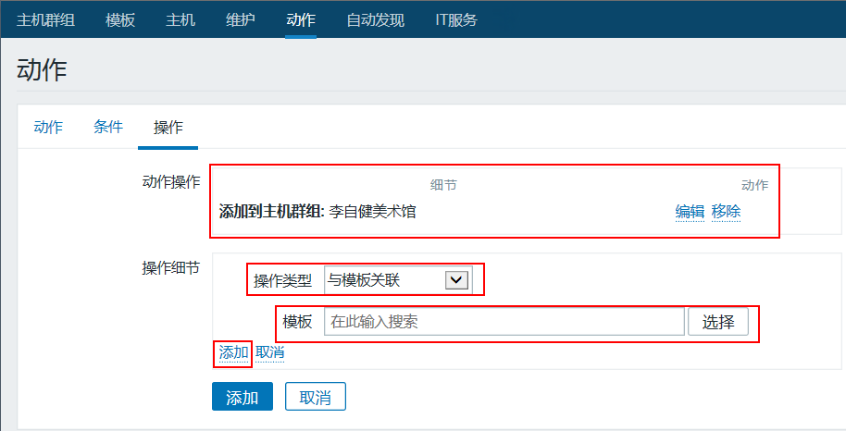

4）、一定要勾选已启用；

5）、点击添加，完成添加。

创建动作关联自动发现规则，系统自动发现主机，并将主机自动添加到主机群组，主机也会关联到指定的模板，如下图：



## 十、zabbix使用之应用集与监控项

### 1、应用集和监控项的内部关系：

应用集是一类有共同属性监控项的集和，即应用集下包含一个或多个监控项，而监控项不一定属于应用集；但是应用集、监控项不是单独存在的，他们会与模板、主机关联。

### 2、应用集:

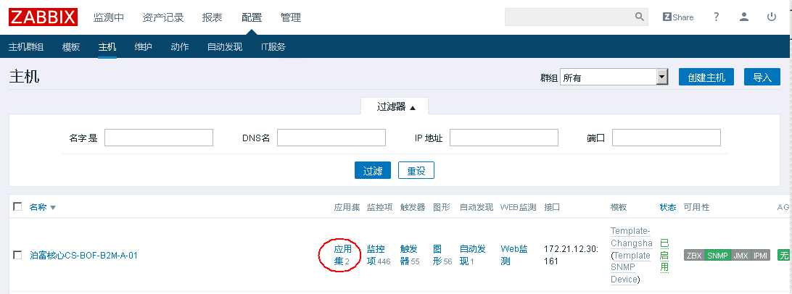

如上图所示，应用集首页可以在模板和主机中点击应用集进入；

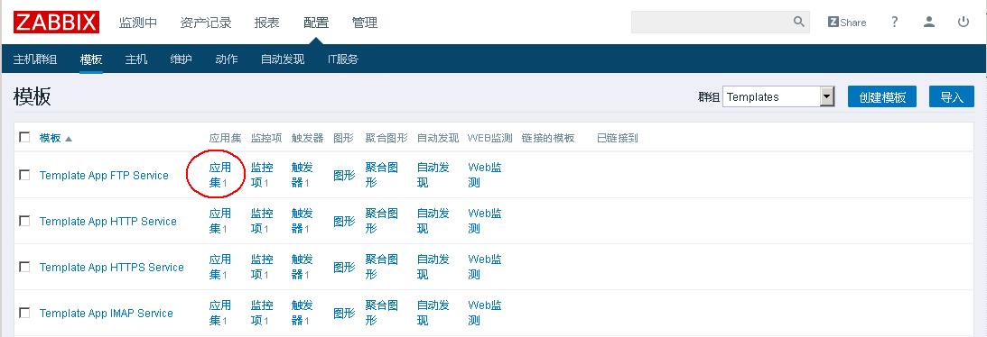

点击应用集后进入应用集，如下图所示点击右侧的创建应用集进入应用集的创建：

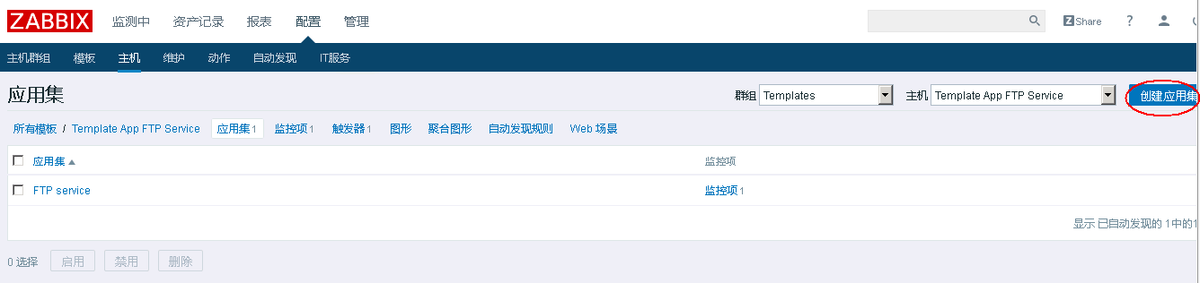

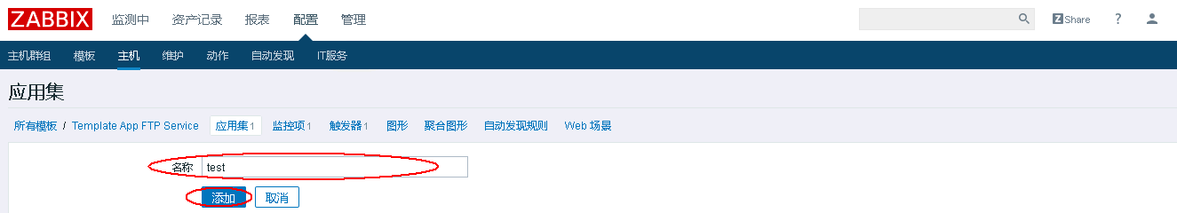

如上图所示，填写应用集名称后点击添加即可完成应用集的创建，创建成功后跳转到应用集列表，显示最新添加的应用集；

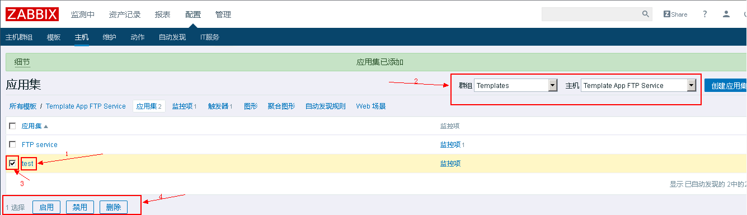

1)、箭头1所示为新创建的应用集；

2)、用户可以通过选择群组来显示应用集，也可以在群组之下的主机为单元来显示该主机下的应用集；

3)、勾选应用集名称前的可选框，下方的灰色按钮恢复可操作；

4)、用户选择对已选应用集做如下操作:启用、禁用、删除。

### 3、监控项：

（1）、属于某一个应用集的监控项，那么该监控项是应用集的子集，应用项的状态也就是监控项的状态；（2）、独立的属于某个模板或主机的监控项，那么它在模板或主机下创建，与模板与主机的状态保持一致。

用户需在模板或主机列表页点击监控项进入监控项首页，用户可以使用过滤器来搜索显示目标监控项，如下图所示：

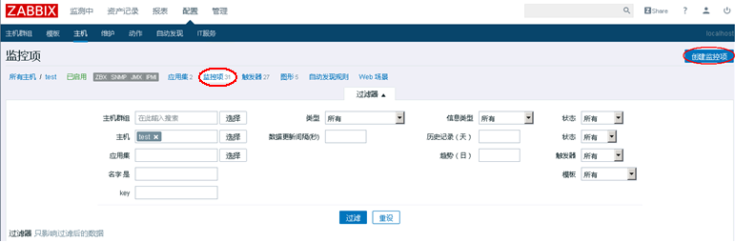

点击创建监控项进入创建过程，具体操作如下图所示：

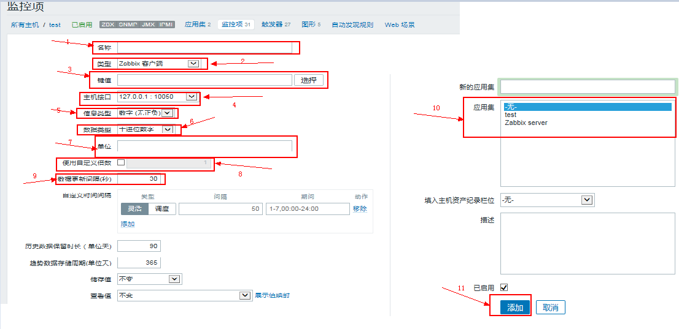

1)、填写监控项名称；

2)、选择监控类型，点击下拉框如下图，用户可以选择当前要创建的监控项的类型：

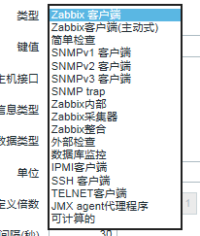

一般我们用到Zabbix客户端与snmp客户端；

3)、输入键值，Zabbix客户端键值可在百度搜索到，用户找到相应键值输入即可；snmp客户端的键值主要是MIB数据库下的OID，需要找到相关设备的MIB手册查询并最好使用snmp指令拿到确切的OID；这个后面会详细介绍说明；

4)、选择主机接口，主要是主机在创建时添加了多个接口地址的情况，需要用户选择监控的接口；

5)、选择信息类型，如下图，用户根据自己需求来选择即可；

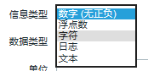

6)、数据类型只有在信息类型选择为:数字(无正负)时存在，用户可以选择自己需要的数据类型，如下图：

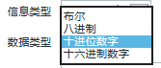

7)、输入单位，用户自定义；

8)、用户选择使用自定义倍数，默认1倍；

9)、数据更新间隔，即多久时间监控项去更新获取一次数据；

10)、这里就是决定该监控项是否隶属于应用集，用户可以选择一个应用集，那么新建的监控项就属于该应用集下，用户也可以选择“无”，那么该监控项不属于任何应用集，而是单独存在；

11)、点击添加按钮，成功添加该监控项；

点击添加按钮成功添加该监控项后，会跳转到监控列表页，新添加的监控出现在列表中。

### 4、通过snmp程序的监控项：

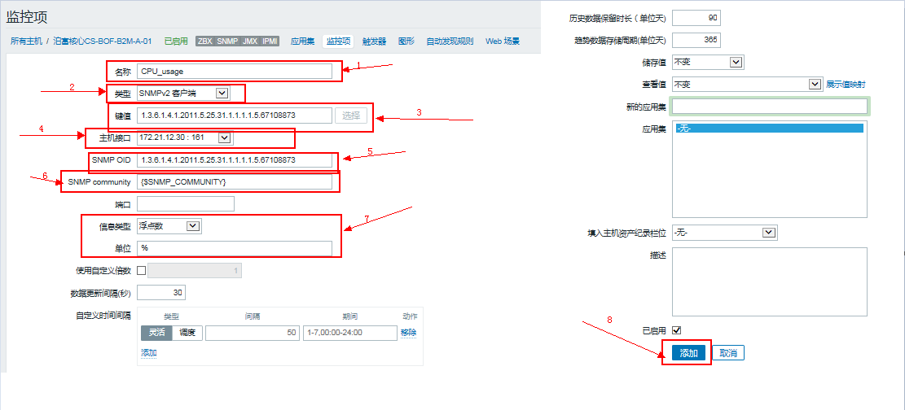

1)、填写监控项名称；

2)、选择监控类型为SNMPv2客户端；

3)、键值，输入OID值即可；

4)、选择主机接口，一台主机可能有多个接口，需要选定；

5)、SNMP OID，后面会介绍OID获取；

6)、SNMP community，团体只读，在SNMP客户端开启时设定的；

7)、用户设定信息类型与单位，有些信息类型没有单位；

8)、点击”添加”按钮，完成监控项添加。

## 十一、zabbix使用之触发器

### 1、触发器简介：

触发器是存在于模板与主机中的子集，和监控项与模板、主机的地位一致，即：触发器可以在模板里面创建，然后关联到主机；也可以直接在主机里面创建直接关联主机。

### 2、创建触发器操作：

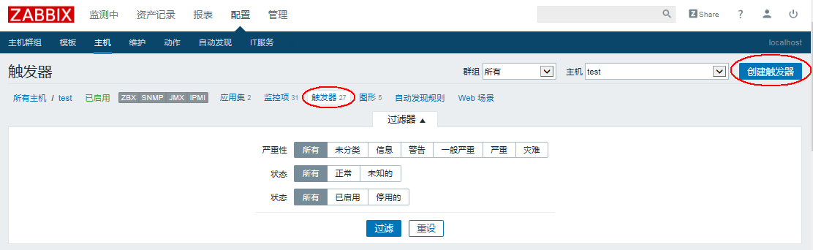

在模板或主机列表页中点击触发器按钮，跳转到触发器列表页，右上角出现创建触发器，点击该按钮进入创建触发器，触发器创建步骤如下图所示：

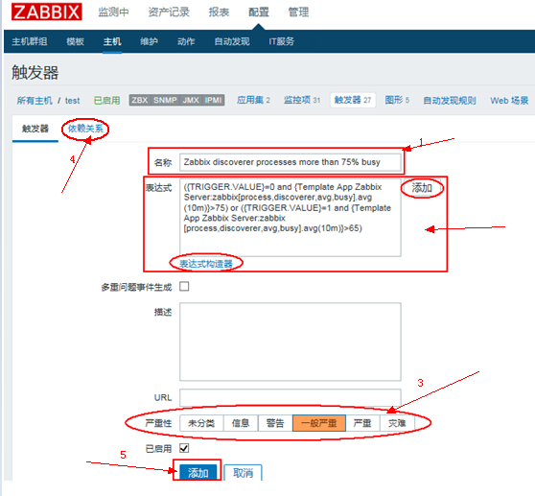

1)、填写触发器名称；

2)、填写表达式，可以直接在框中填写，也可以选择按添加按钮添加，如下图：

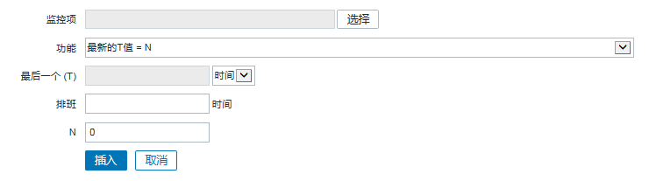

用户一项项选择填写好后点击插入按钮，会回到创建触发器页面，发现已经自动生成表达式；

用户也可以点击表达式构造器，来添加表达式；

3)、选择一个严重性分类，一般分为：信息、警告、一般严重、严重、灾难；

4)、点击依赖关系，如下图示：

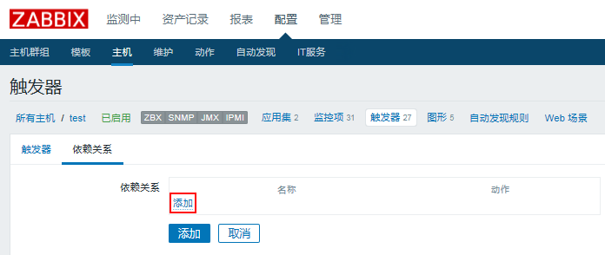

用户点击红色圈中的添加按钮，进入添加依赖关系页面，如下图，用户可以选择具体群组下某个主机，显示出该主机下的触发器，可以直接点击某一个触发器名称，也可以勾选触发器名称前可选框来多选，选定后下拉到底部点击按钮；

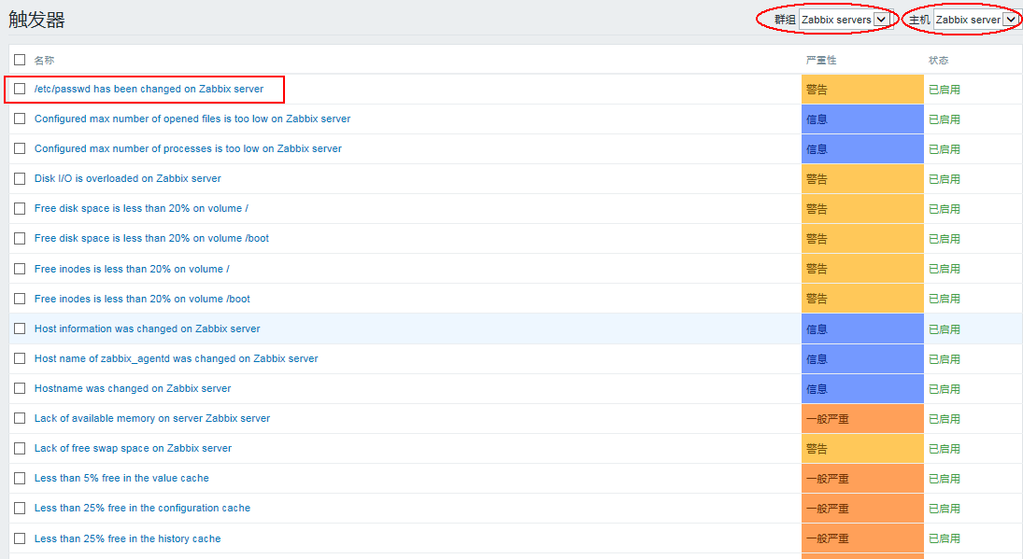

5)、点击添加按钮，完成触发器添加；

完成触发器添加后会跳转到触发器首页，新创建的触发器显示在首页列表，用户可以对已创建的触发器进行更新修改、启用禁用、删除操作。

## 十二、zabbix使用之图形

按下图所示，在模板或主机页点击图形按钮，进入图形列表页，然后点击创建图形，进入图形创建

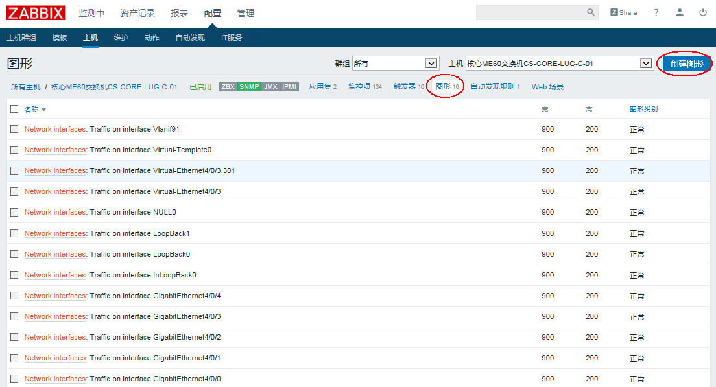

进如图形创建后，具体操作步骤如下图：

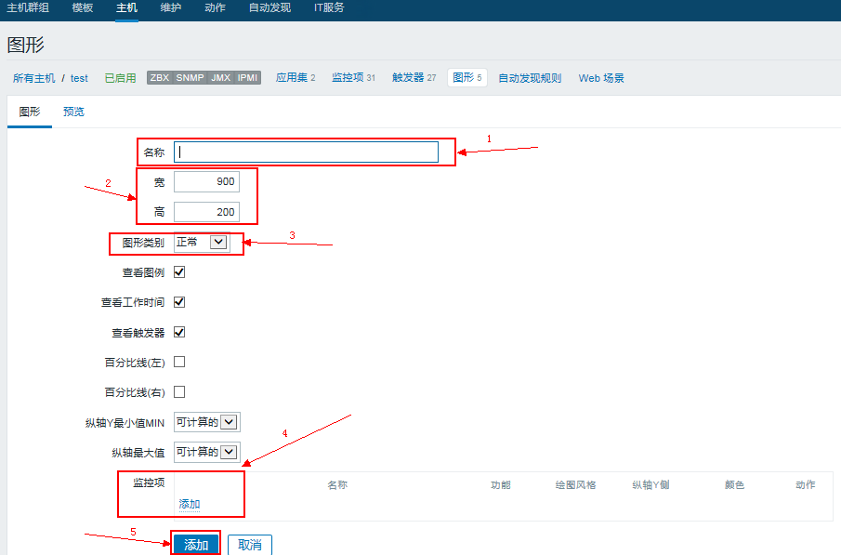

1)、输入图形名称；

2)、选择图形显示的宽和高的值；

3)、选择图形类别，下面各项用户需要修改则自定义，不需修改则默认；

4)、点击关联的监控项，主要是因为图形的数据就是监控项获取的数据，如下图示；

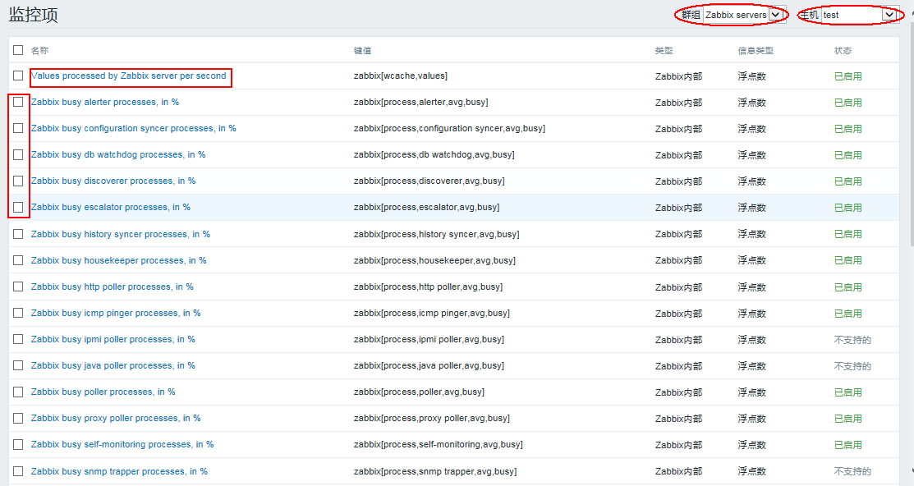

用户选择图形所需关联监控项的主机，然后选择某个监控项或多个监控项目；

5)、点击添加按钮，完成图形添加；

完成图形添加后会自动跳转到图形列表页，如下图所示：

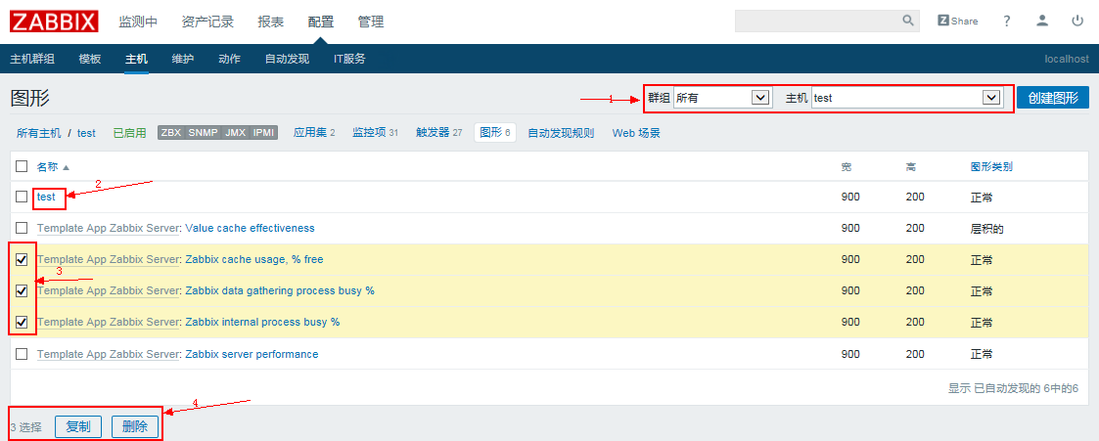

1)、用户可以按照群组与主机搜索需要找寻的图形；

2)、直接点击图形名称，进入图形编辑，可以更新修改图形参数，也可以删除该图形；

3)、勾选图形名称前的可选框，下方灰色按钮变亮，并变为可操作；

4)、用户可以对已选图形进行复制与删除操作。

## 十三、zabbix使用之自动发现规则

此处的自动发现规则是主机、模板下的规则，不同于配置下的自动发现。

创建主机、模板下的自动发现规则，如下图示：

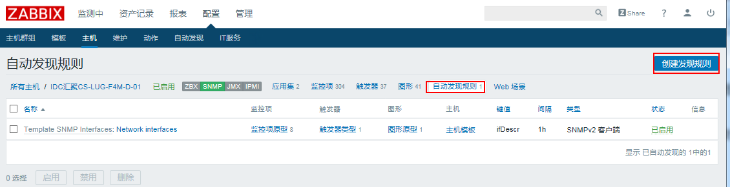

如上图，在主机或者模板列表页点击自动发现规则后跳转至自动发现规则列表，点击右上角的创建发现规则，进入创建发现规则中，具体操作如下图：

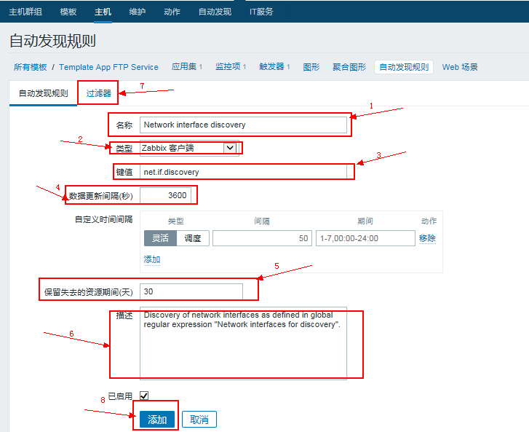

1)、填写自动发现规则名称；

2)、选择自动发现使用的应用类型；

3)、填写自动发现使用的键值；

4)、数据更新间隔时长(秒)；

5)、填写资源保留时长(天)；

6)、用户填写相关描述；

7)、点击过滤器按钮，进入该页面，如下图所示，用户可以添加过滤器也可以不添加；

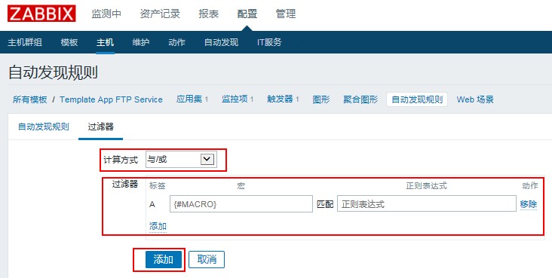

8)、点击添加按钮，完成自动发现规则的创建；

完成自动发现规则创建后跳转到自动发现规则列表页，用户可以对已创建的自动发现规则进行更新修改、启用禁用、删除操作。

## 十四、zabbix使用之聚合图形

### 1、聚合图形的创建与构造：

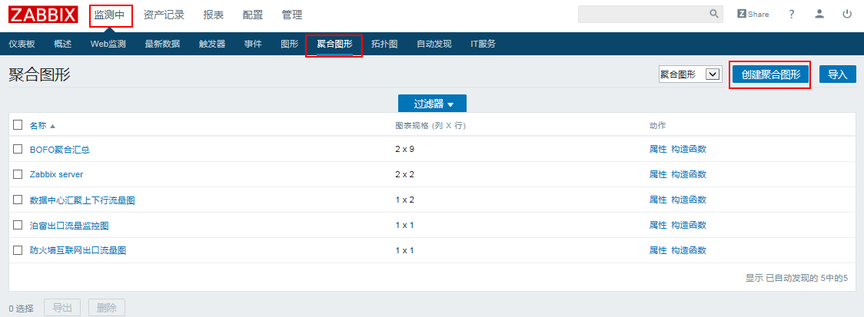

用户点击监测中下的聚合图形进入聚合图形列表，点击右侧的创建聚合图形进入创建页，具体操作如下图示；

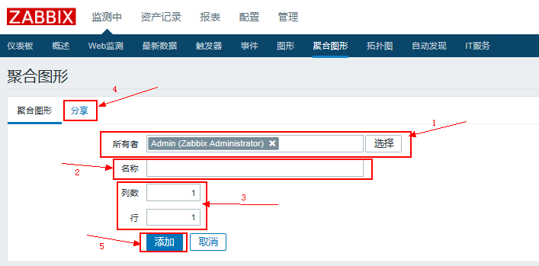

1)、点击选择按钮，选择一个所有者；

2)、填写名称；

3)、用户自定义聚合图形的行与列；

4)、点击分享按钮，如图所示：

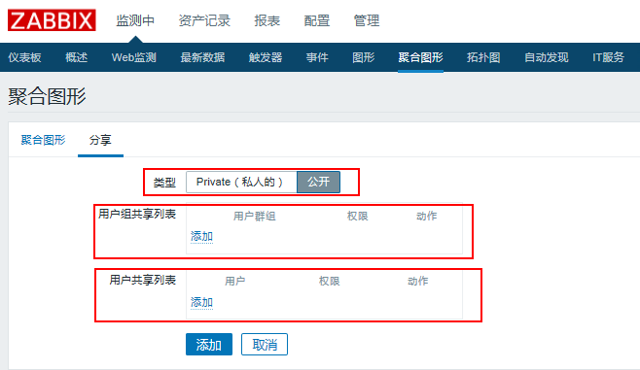

选择类型是私人的还是公开的，添加用户组与用户的共享列表，然后给添加的用户组与用户赋予权限；

5)、点击添加，完成聚合图形的创建；

完成聚合图形创建后自动跳到聚合图形列表页，用户点击“构造函数”按钮，进入对聚合图形的函数编辑，具体操作如下图：

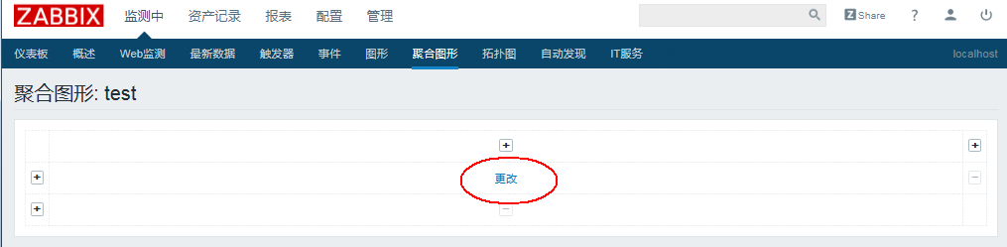

点击更改按钮，弹出下图界面：

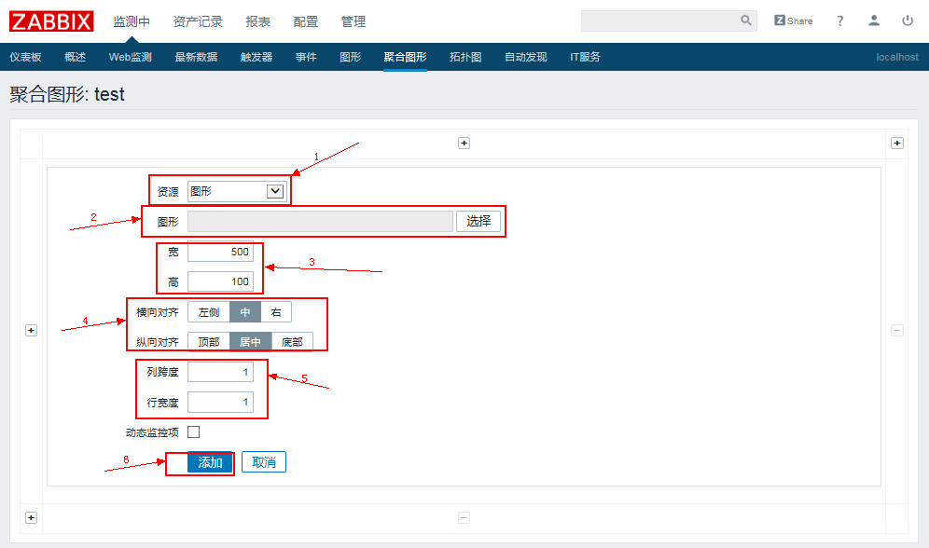

1)、选择资源类型，点击下拉框如下图所示，用户选择一个资源；

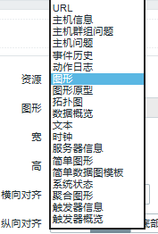

2)、当用户选择图形资源时，才会出现图形这一栏，即用户选择什么资源会有相应的可选择的栏目，我们点击右侧的选择按钮，如下图所示选择：

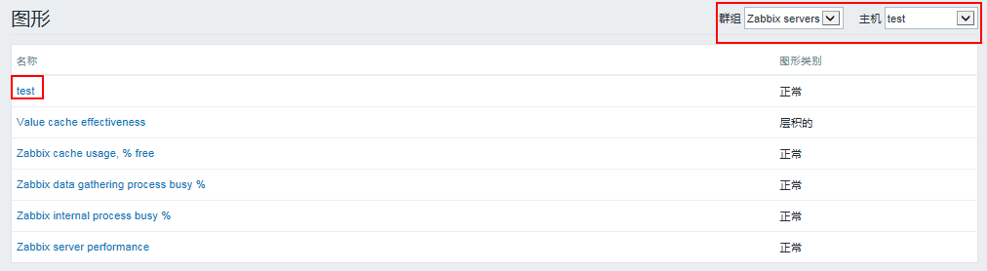

3)、填写宽高值；

4)、选择纵向与横向如何对其；

5)、选择聚合图形有多少行多少列；

6)、点击添加完成聚合图形函数的构造。

### 2、幻灯片演示的创建与构造:

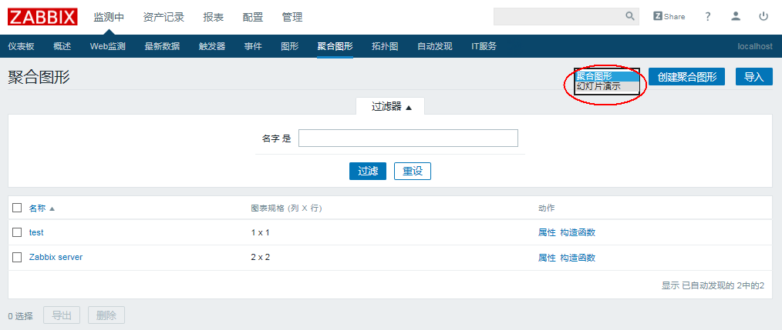

如上图所示，在聚合图形列表页面点击红线圈出的下拉框，选择幻灯片演示，跳转到幻灯片演示列表，点击右侧创建幻灯片播发，如下图示:

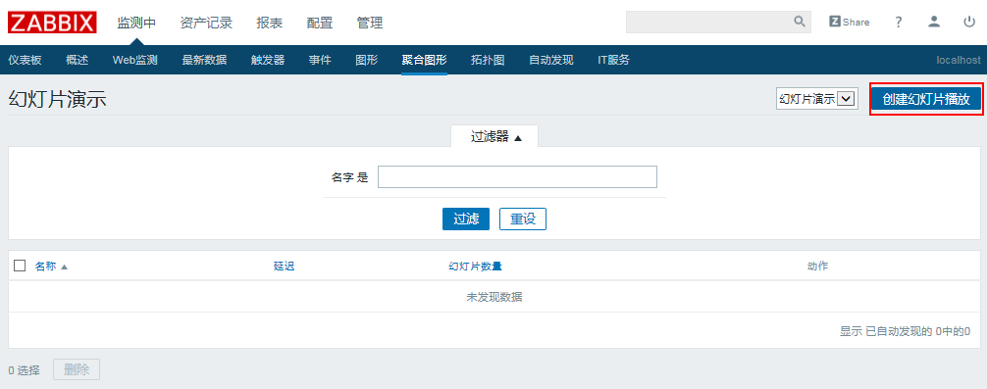

进入创建幻灯片演示后，具体步骤如下：

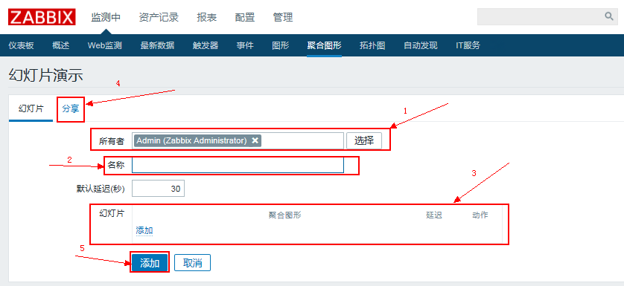

1)、选择幻灯片所有者；

2)、填写名称；

3)、添加幻灯片关联的聚合图形，并给出每个聚合图形的延迟时间；

4)、点击分享按钮，如下图所示：

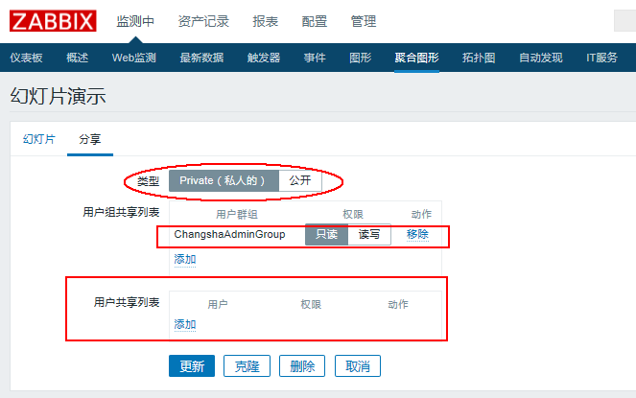

选择类型是私人的还是公开的，添加用户组与用户的共享列表，然后给添加的用户组与用户赋予权限；

5)、点击添加按钮，完成幻灯片的添加操作。

聚合图形和幻灯片演示来回切换首页，用户可以对它们进行更新修改、克隆与删除操作。

## 十五、zabbix使用之拓扑图

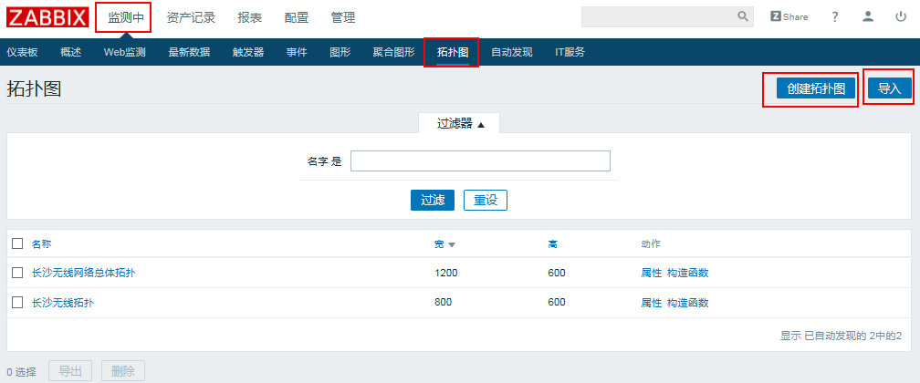

如上图所示，用户点击监测下的拓扑图，进入拓扑图列表页面，用户点击右上的创建拓扑图进入拓扑图创建，也可以点击导入，导入拓扑图需要用户自己编写脚本程序后直接导入即可，下图主要是创建拓扑图的步骤：

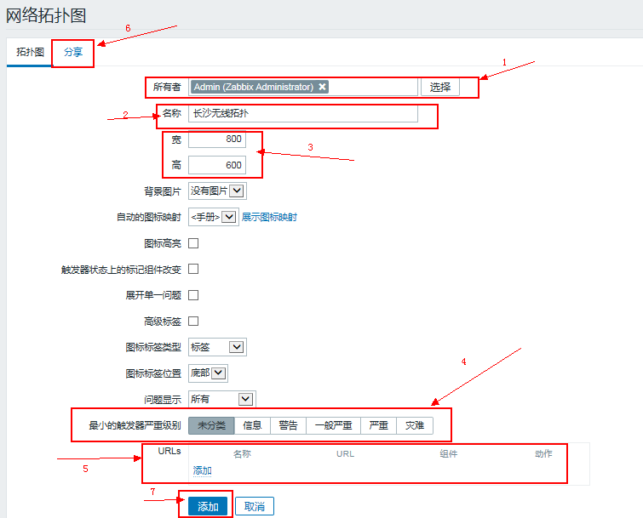

1)、选择所有者；

2)、填写名称；

3)、设置宽高；

4)、选择警告级别；

5)、添加url，用户自定义添加；

6)、点击分享按钮，如下图所示：

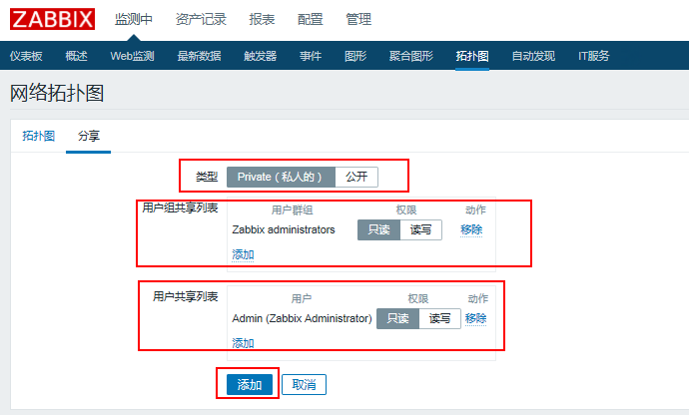

选择类型是私人的还是公开的，添加用户组与用户的共享列表，然后给添加的用户组与用户赋予权限；

7)、点击添加按钮，完成拓扑图的添加。

完成拓扑图添加后，页面跳转到拓扑图列表页面，用户点击拓扑名称最右侧的“构造函数”，进入拓扑图的编辑，如下图所示：

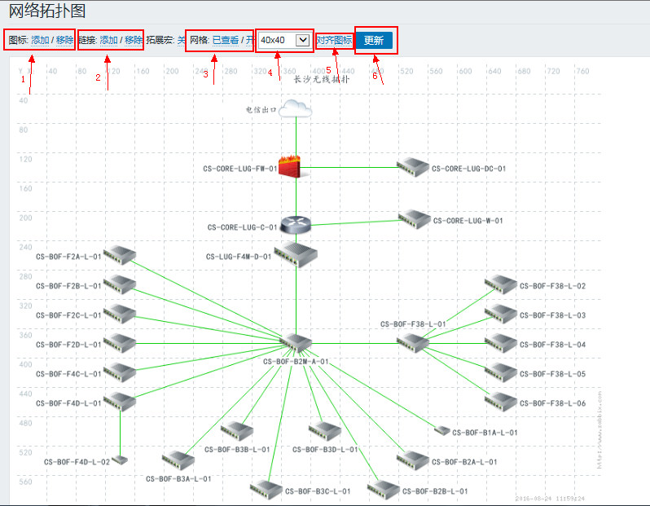

1)、添加和删除上图中的设备标识图片；

2)、将两个设备之间链接或删除链接；

3)、开启或关闭上图中的网格；

4)、设置网格大小；

5)、点击对其坐标；

6)、完成修改后要点击更新才生效；

点击拓扑图中的某一个图标，出现地图元素框，具体如下图：

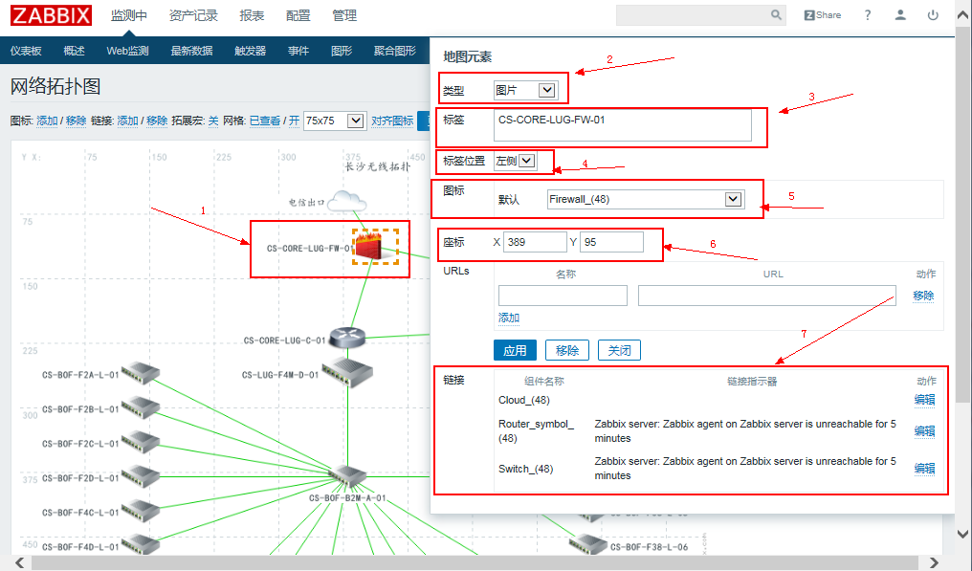

1)、点击拓扑图中的任意一个图标，出现地图元素；

2)、选择类型，有主机、拓扑图、触发器、主机群组、图片等几种；

3)、填写该图标的标签，即显示名称；

4)、选择标签显示的位置；

5)、选择该图标是那种设备；

6)、输入图标显示的坐标；

7)、链接的编辑，链接表示两个设备之间互联，可以编辑，如下图所示：

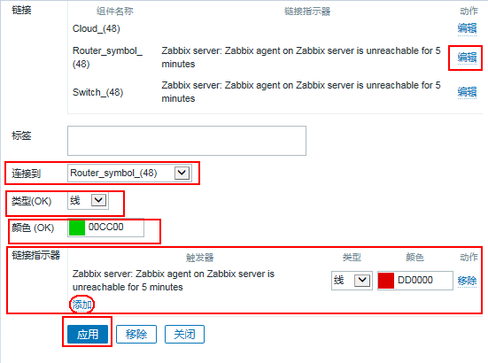

先点击编辑，弹出编辑详细信息，然后确认连接到的设备是否正确，连接ok时显示类型与现实的颜色，链接指示器中可以添加触发器，主要用在触发器触发警告后表示当前连接由正常转换为异常，并给链接指示器显示的类型与演示(应当区分于正常情况)，然后点击应用，注意先点击链接下方的应用，然后再点击链接之上的应用。

依次把所有设备与设备之间的关系全部按照上述的操作实现，最后要点击”更新”按钮，不然数据没有保存。

## 十六、zabbix使用之仪表板

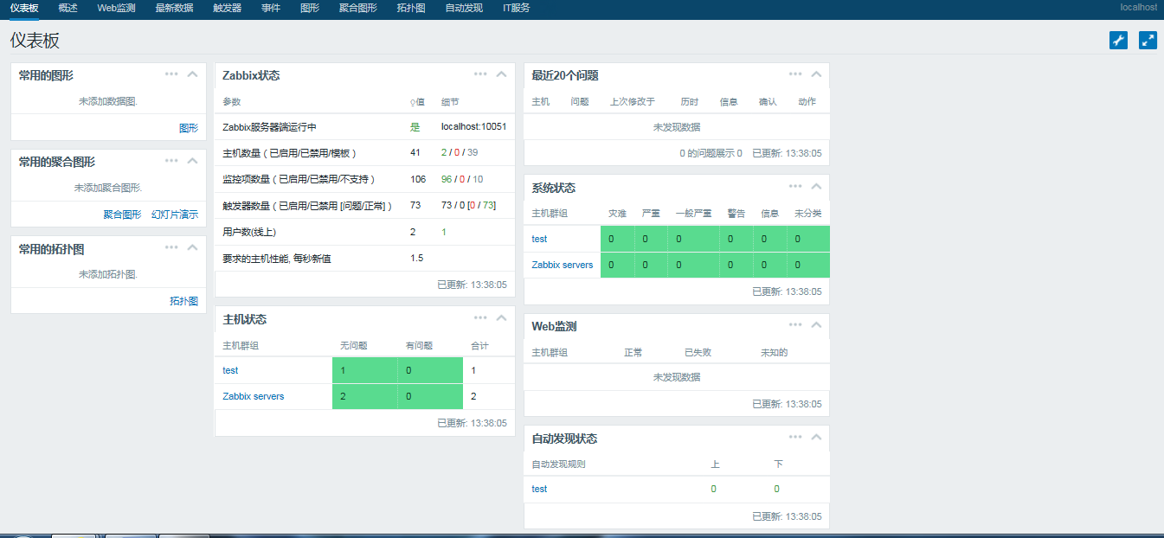

上图是仪表板界面，一般把仪表板作为zabbix显示的主页，用户能够清晰的看到zabbix服务器的关键数据信息，但是我们发现左侧数据略显不协调，用户可以添加常用的图形、聚合图形与拓扑图。

### 1、添加常用图形：

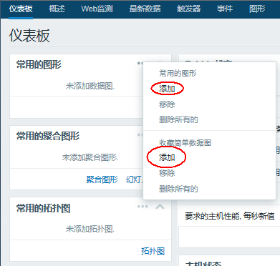

上面的添加按钮是添加常用图形，下面一个是添加收藏简单数据图，点击添加进入后操作如下图：

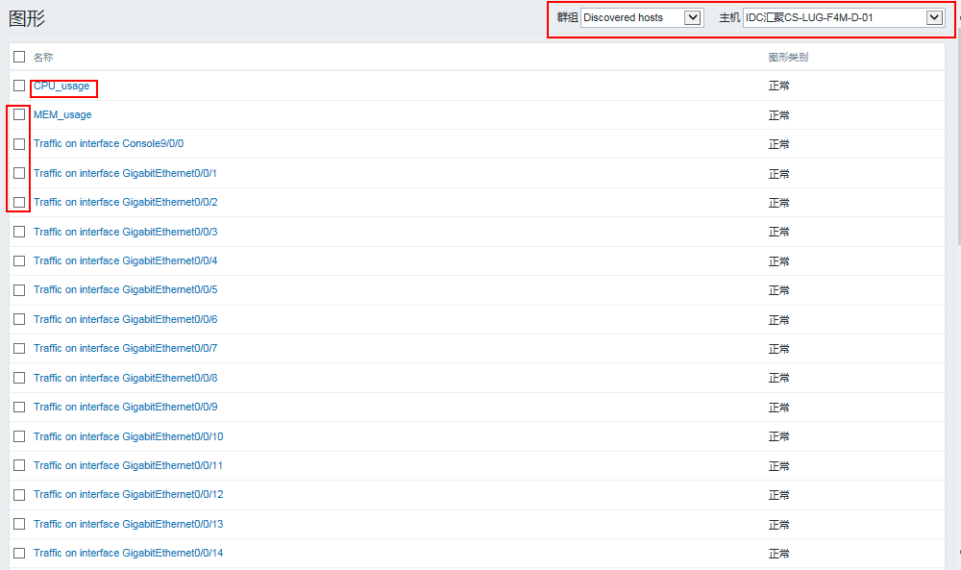

用户可以通过群组与主机下拉选项来选择想展示的主机，点击下方列表的图片即可，也可以同时勾选多个点击来确定。

### 2、添加常用聚合图形：

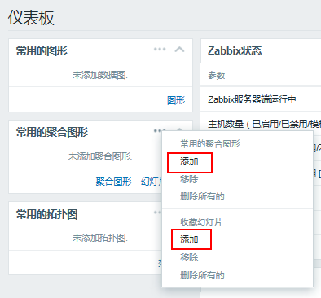

上面的添加按钮是添加常用聚合图形，下面一个是添加收藏幻灯片，点击添加进入后操作如下图：

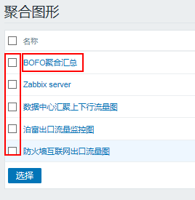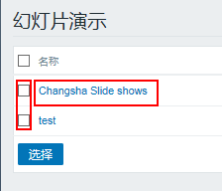

用户可以选择直接点击聚合图形或幻灯片演示的名称，如点击，也可以勾选前面可选框，然后点击”选择”按钮.

### 3、添加常用拓扑图，如下图所示：

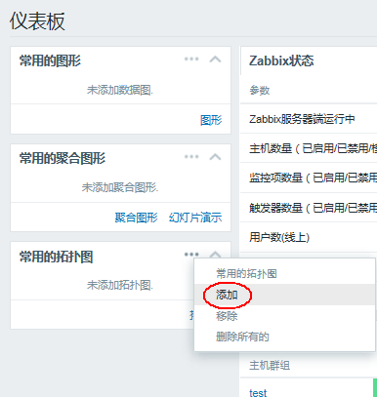

点击添加后进入添加常用拓扑图，具体操作如下：

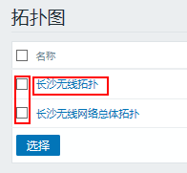

用户可以选择直接点击拓扑图名称，也可以勾选一个或多个前面的可选框后县级”选择”按钮。

添加完常用图后，回到zabbix仪表板，如下图：

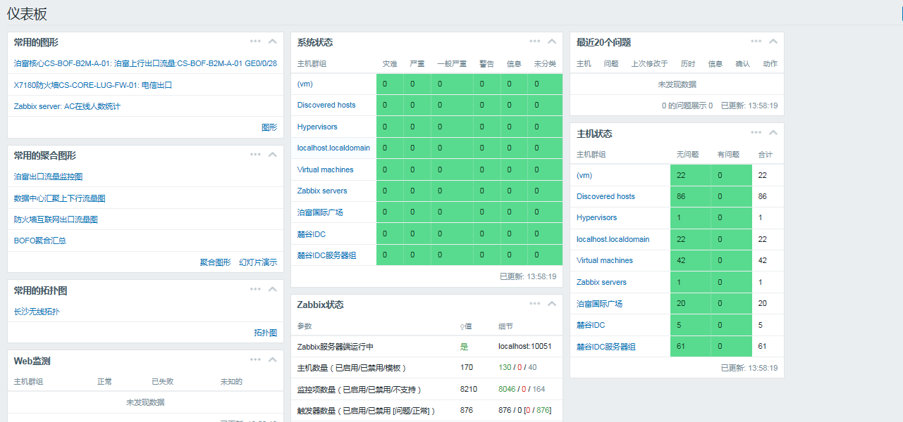

用户能更好更直观的看到zabbix服务器的数据，便于用户使用。

## 十七、zabbix使用之邮件监控警报

首先需要安装配置邮箱发布服务器，如下：

关闭sendmail与postfix：

[root@CS-NMS-ZA01 /]# service sendmail stop #关闭

[root@CS-NMS-ZA01 /]# chkconfig sendmail off #禁止开机启动

[root@CS-NMS-ZA01 /]# service postfix stop

[root@CS-NMS-ZA01 /]# chkconfig postfix off

安装mailx工具：

[root@CS-NMS-ZA01 /]# yum install –y mailx

配置Zabbix外部邮箱：

[root@CS-NMS-ZA01 /]# vi /etc/mail.rc

set from=xxx@163.com smtp=smtp.163.com

set smtp-auth-user=xxx@163.com smtp-auth-password=123456

set smtp-auth=login

zabbix服务器可以把监控中出现的异常按异常等级来发出警报，实现步骤为先在管理的报警媒介类型中创建邮件报警类型；然后再用户中选择需要报警通知的用户，如：administrator(超级管理员)，为其添加报警媒介；最后在配置下的动作中添加邮件发送动作。

### 1、添加报警媒介类型：

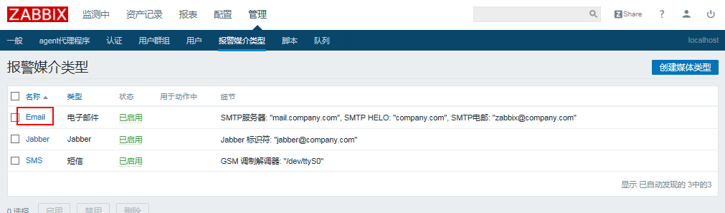

直接点击红线圈中的Email，进入编辑中，如下图：

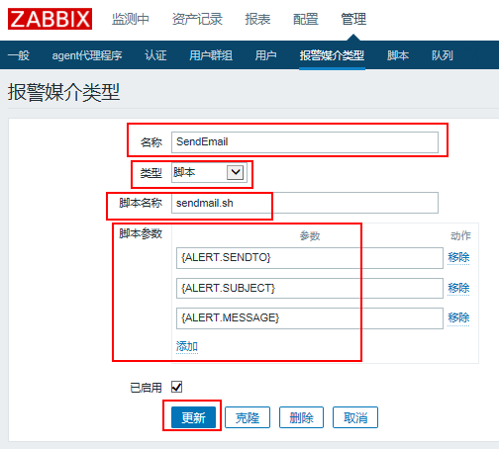

如上图，填写好名称，选择类型为”脚本”，输入脚本名称，填写脚本参数，最后点击更新，完成了报警媒介类型的更新。

因为上面是选择的类型为脚本，脚本名称为sendmail.sh，那么需要在系统中写sendmail.sh的脚本，如下：

[root@CS-NMS-ZA01 /]# vi /usr/lib/zabbix/alertscripts/sendmail.sh

#!/bin/sh

#export LANG=zh_CN.UTF-8

FILE=/tmp/mailtmp.txt

echo "$3" >$FILE

dos2unix -k $FILE

/usr/bin/mail -s "$2" $1 <$FILE

退出并保存，然后给脚本赋予权限并设置所有者为zabbix

[root@CS-NMS-ZA01 /]# chown –R /usr/lib/zabbix/alertscripts/sendmail.sh

[root@CS-NMS-ZA01 /]#chmod 777 /usr/lib/zabbix/alertscripts/sendmail.sh

### 2、给用户添加报警媒介

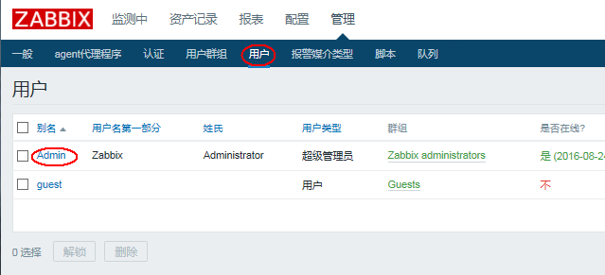

如上图示，直接点击用户名称，如：Admin，进入编辑中，操作步骤如下：

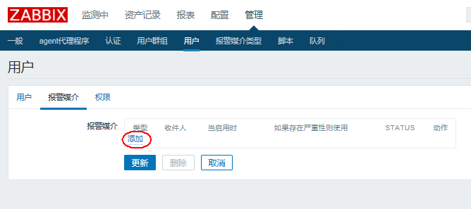

点击红线圈中的添加，进入添加页，如下图所示：

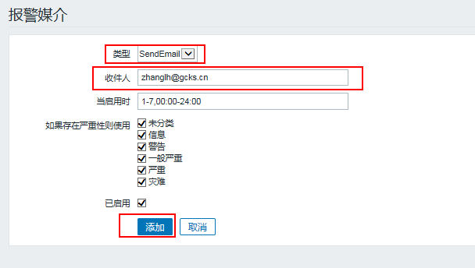

选择类型为SendEmail，填写收件人，点击添加即可。

一个用户下的报警媒介可以有很多，视用户需求而定，如下图：

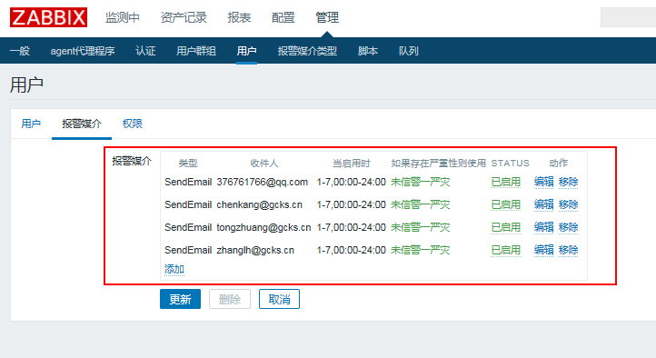

### 3、用户在配置下添加动作

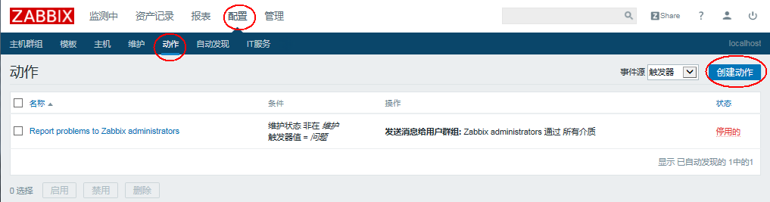

用户进入配置下的动作页面，点击右侧的创建动作，进入动作创建页面，具体步骤如下图：

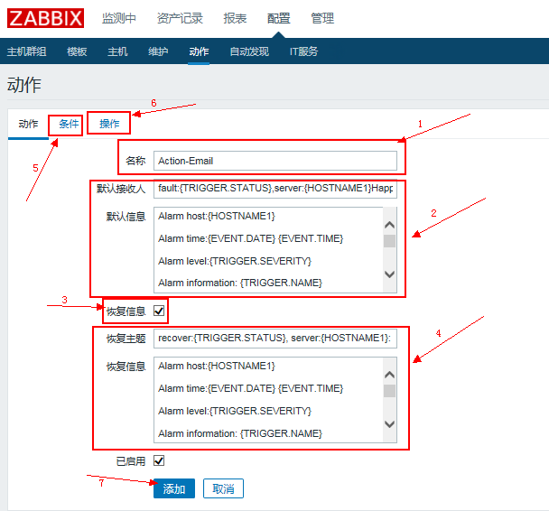

1)、填写动作名称；

2)、填写默认接收人与默认信息；

默认接收人：

fault:{TRIGGER.STATUS},server:{HOSTNAME1}Happen: {TRIGGER.NAME} fault!

默认信息：

Alarm host:{HOSTNAME1}

Alarm time:{EVENT.DATE} {EVENT.TIME}

Alarm level:{TRIGGER.SEVERITY}

Alarm information: {TRIGGER.NAME}

Alarm items:{TRIGGER.KEY1}

Details of the problem:{ITEM.NAME}:{ITEM.VALUE}

Current state:{TRIGGER.STATUS}:{ITEM.VALUE1}

Event ID:{EVENT.ID}

3)、勾选上恢复信息，出现下方恢复主题与恢复信息；

4)、填写恢复主题与恢复信息；

恢复主题：recover:{TRIGGER.STATUS}, server:{HOSTNAME1}: {TRIGGER.NAME} already restored !

恢复信息：

Alarm host:{HOSTNAME1}

Alarm time:{EVENT.DATE} {EVENT.TIME}

Alarm level:{TRIGGER.SEVERITY}

Alarm information: {TRIGGER.NAME}

Alarm items:{TRIGGER.KEY1}

Details of the problem:{ITEM.NAME}:{ITEM.VALUE}

Current state:{TRIGGER.STATUS}:{ITEM.VALUE1}

Event ID:{EVENT.ID}

5)、点击条件按钮，操作如下图所示：

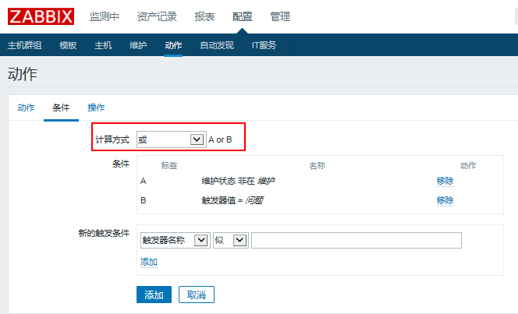

主要是选择计算方式，用户自定义选择；

6)、点击操作按钮，操作如下图所示：

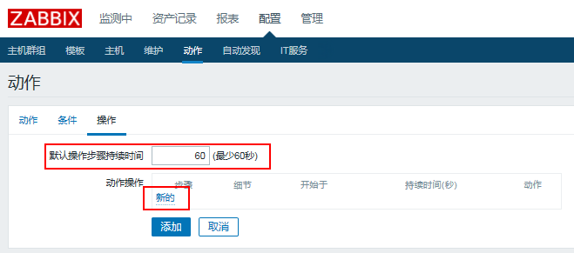

修改默认操作步骤持续时间，然后点击新的，进入动作操作的添加页面，如下图：

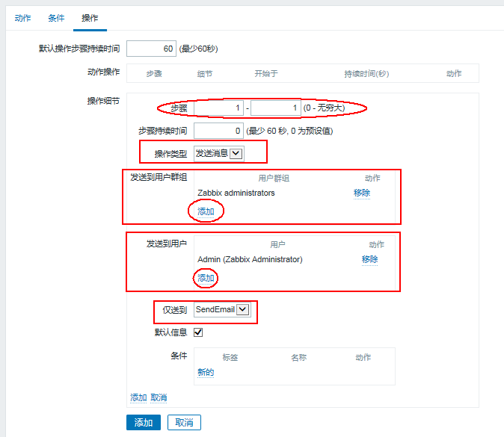

填写步骤与持续时间，选择操作类型，选择要发送到的用户群组，点击添加按钮添加，选择要发送到的用户，点击添加按钮添加，仅送到选择”SendEmail”,点击按钮添加。

7)、点击按钮，完成添加动作操作。

完成了邮箱警报的添加，可以断开个别设备来测试，原则是不影响公司业务运营。

## 十八、zabbix使用之SNMP OID

因为采用的是基于SNMP协议监控，用snmp获取数据必须用到OID（对象描述符)。获取OID最精确的是联系设备厂商。SNMP的OID在厂家的MIB数据库下，一般建议用户直接去咨询联系厂商拿到设备的MIB手册来查询OID值，用户在MIB手册中查到具体OID值后需要用工具或指令来验证OID值，指令操作如下：

[root@CS-NMS-ZA02 /]# snmpwalk -v 2c -c ichangsha@gcks 172.21.12.21 .1.3.6.1.4.1.2011.5.25.31.1.1.1.1.5

指令解释:snmpwalk(指令名称) -v 2c -c ichangsha@gcks(只读团体号) 172.21.12.21(目标设备ip地址) .1.3.6.1.4.1.2011.5.25.31.1.1.1.1.5(MIB手册上查到的OID)。

指令结果如下：

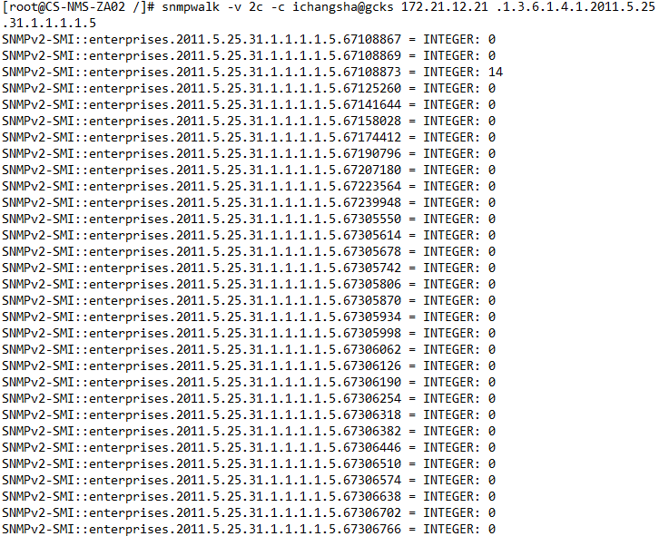

在MIB查到的交换机cpu使用率的OID为1.3.6.1.4.1.2011.5.25.31.1.1.1.1.5，而实际使用指令去获取时发现cpu利用率的实际OID为1.3.6.1.4.1.2011.5.25.31.1.1.1.1.5.67108873

每个不同厂家的设备，OID不同，每个厂家下不通型号的产品，OID也不尽相同，所以这里建议用户一定要获取MIB手册后，使用snmp指令验证真实OID。

## 十九、zabbix使用之脚本

SSH脚本嵌入zabbix中的使用，是zabbix监控的深入探索，它更加丰富了zabbix的监控功能，这里主要列举公司运营中需要监控ac统计的wifi在线人数的实现。

### 1、在zabbix服务器上编写脚本文件

[root@CS-NMS-ZA01 ~]# vi /usr/lib/zabbix/externalscripts/ac_online_num.sh

#!/bin/bash

oid="1.3.6.1.4.1.2011.6.139.12.1.2.3"

mode=$1

case "$mode" in

'ac-1')

num1=`snmpwalk -v 2c -c ichangsha@gcks 172.21.0.33 $oid |awk '{print $NF}'`

echo $num1

;;

esac

### 2、添加配置文件

|  |
| --- |
| [root@CS-NMS-ZA01 ~]# vi /etc/zabbix/zabbix_agentd.d/ac_online_num.conf |
| UserParameter=ac-1,/bin/bash /lib/zabbix/externalscripts/ac_online_num.sh ac-1 |

### 3、页面配置

按照下图中圈中部分填写，关键是键值，因为我们是在zabbix服务器上通过SNMP应用获取的ac-1,这个值就是我们的键值，而zabbix服务端获取这个键值是通过本机的zabbix客户端。

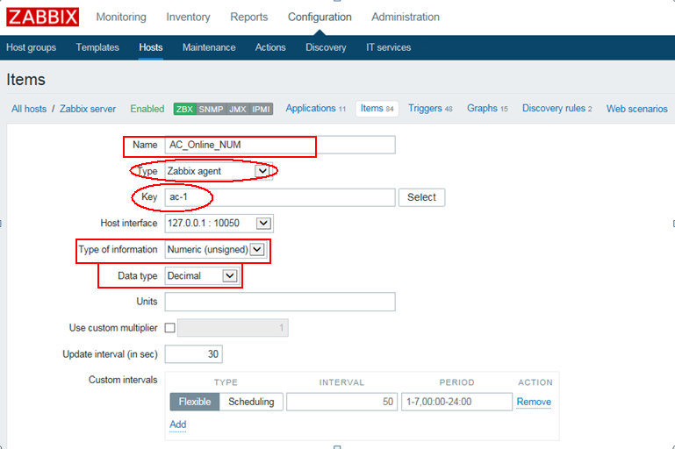

获取到的ac-1,其实就是ac统计的在线人数，我们需要使用图形化界面直观的显示出来，配置如下图所示：

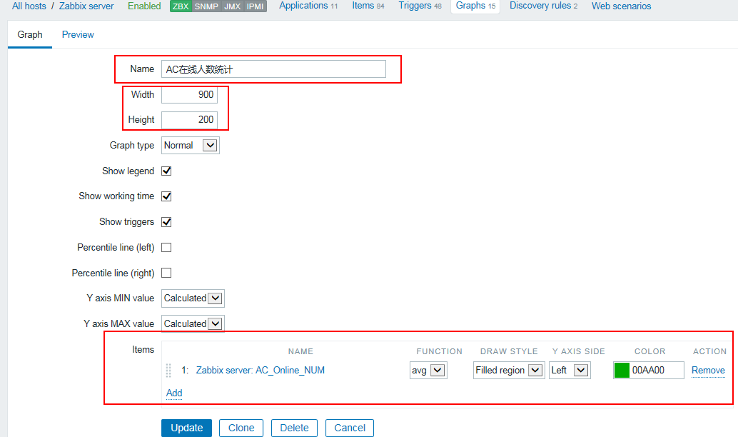

按照上图圈中项填写，主要是items(监控项)的添加,填写后面的参数。

AC在线人数统计完成，效果图如下：

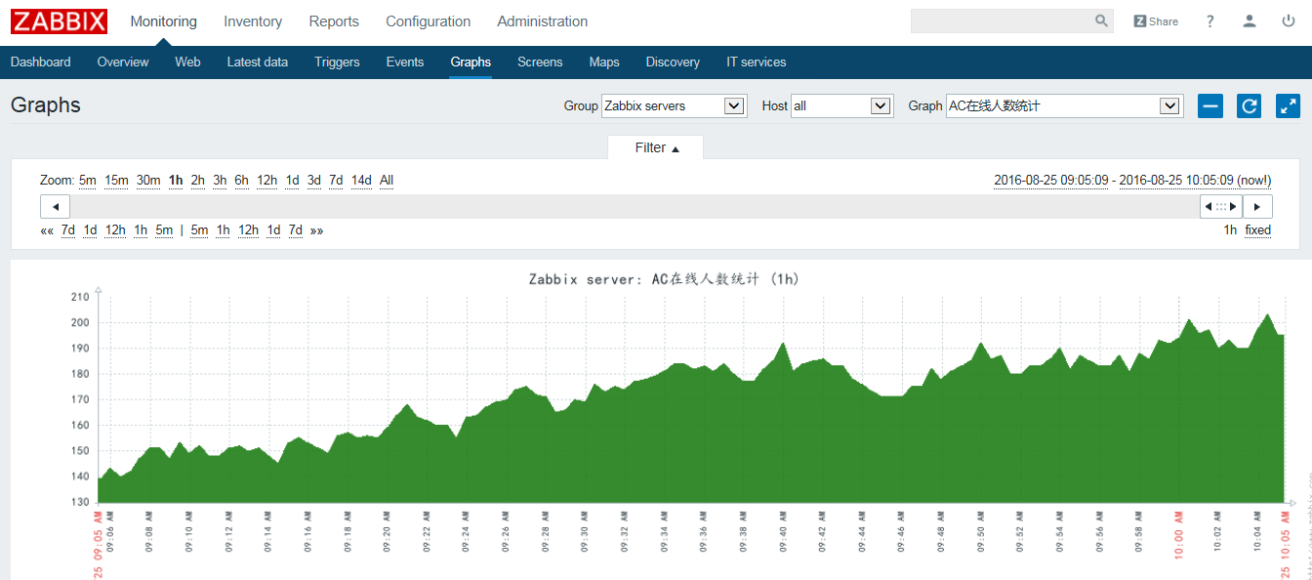

## 二十、zabbix使用之snmp统一数据采集

上面讲到snmp的使用与脚本采集数据，而有些特殊情况，如某一厂家一系列产品的snmp OID相同的情况，我们可以采用统一数据采集，主要是创建模板后各个系统产品主机关联该模板

### 1、统一模板创建：

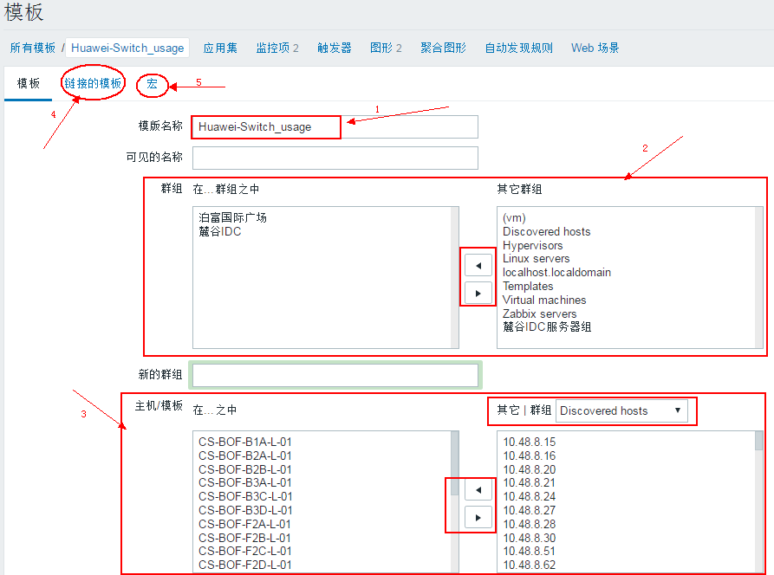

1)、填写模板名称：Huawei-Switch_usage

2)、选择所在的群组，使用中间左右箭头按钮移动群组：

3)、选择所在的主机和模板，使用中间左右箭头按钮移动选择的主机与模板：

4)、点击链接的模板，如下图，先点击选择需要关联的模板，选择好后点击添加：

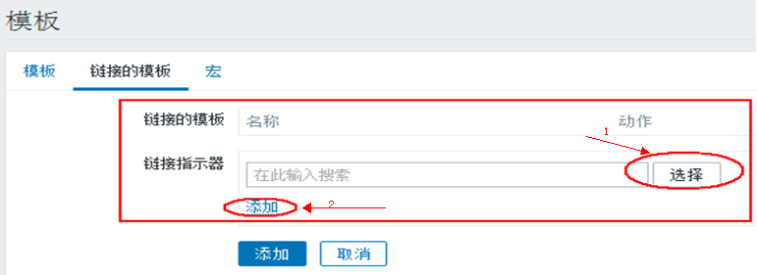

5)、点击按钮宏，如下图，先输入宏与值，如果需要添加多个宏点击2所指的添加按钮，如果确定都已ok，点击3所指的添加按钮完成模板的添加。

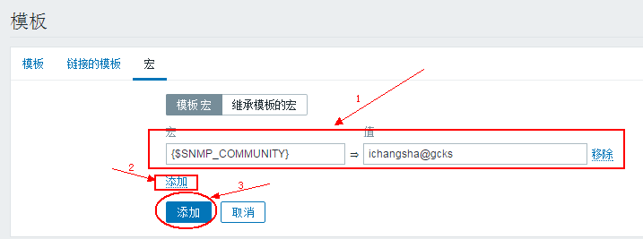

2、创建统一模板下的监控项:

如下图示，就是创建监控项的过程：

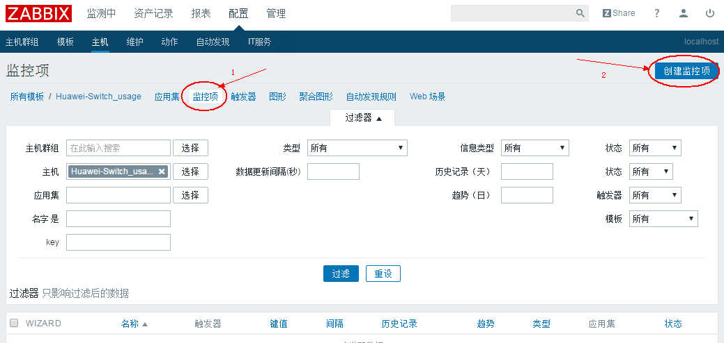

先点击监控项，然后点击创建监控项进入监控项的创建，按下图所示创建监控项：

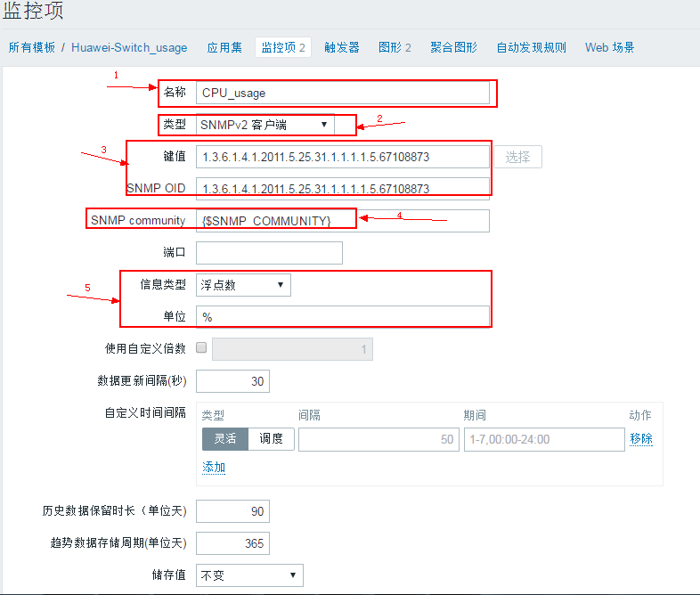

1)、输入监控项名称；

2)、选择监控项的类型；

3)、键值与SNMP OID，这个需要先确定好正确的值后输入；

4)、输入SNMP community值，这里用的宏定义值；

5)、选择信息类型，这里选择浮点型，因为采集的是cpu利用率，单位为%；

这里创建监控项主要涉及SNMP OID值，按照上面十八节中介绍方法来获取SNMP OID，这里华为交换机cpu利用率OID为：1.3.6.1.4.1.2011.5.25.31.1.1.1.1.5.67108873；内存mem利用率为：1.3.6.1.4.1.2011.5.25.31.1.1.1.1.5.67108873。

### 3、创建统一模板下的图形:

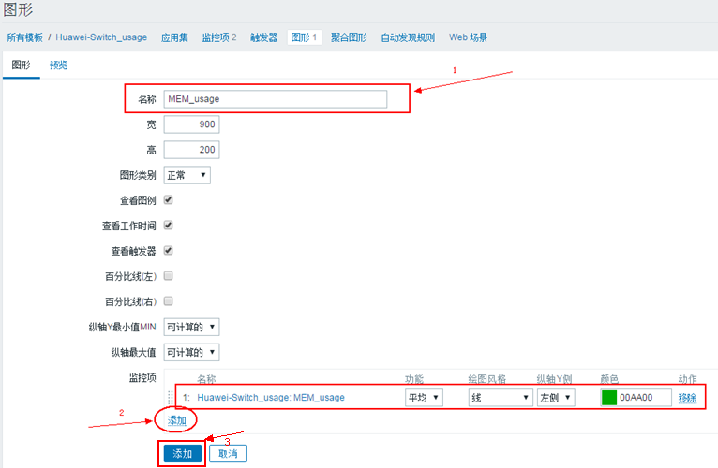

1)、输入图形名称；

2)、添加监控项；

3)、点击添加按钮，添加图形；

### 4、设备主机上关联模板操作：

如下图步骤进入主机列表，选择要操作的主机，点击进入：

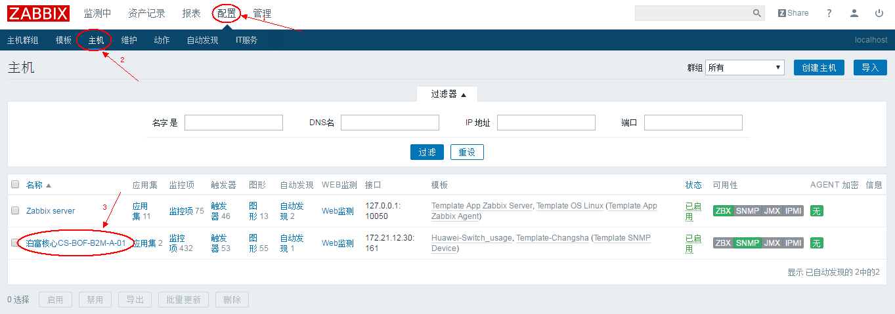

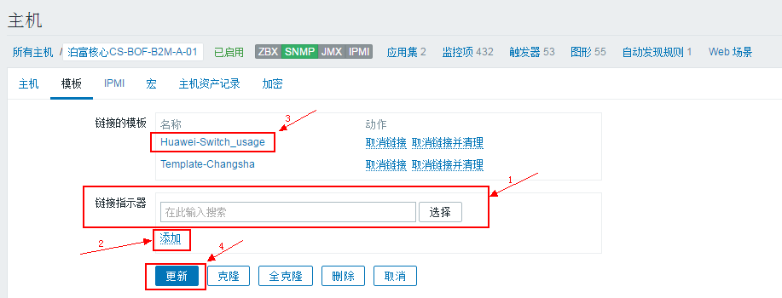

1)、添加选择，进入选择页面选择一个需要关联的模板；

2)、选择好后点击添加按钮；

3)、比如:选择好了Huawei-Switch-usage；

4)、点击更新，完成模板的关联；

设备主机关联好模板后，监控项与图形主动加入了主机中，可以直接去监控图形中看效果图，如下：

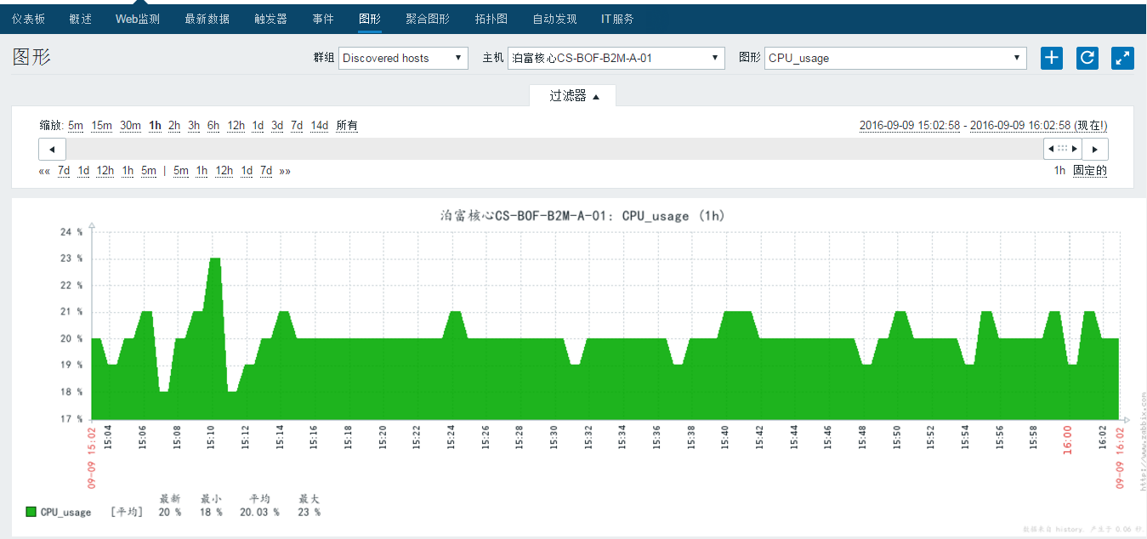

## 二十一、zabbix使用之数据迁移与数据库备份

### 1、Zabbix服务器数据迁移：

Zabbix服务器做数据迁移比较简单，具体步骤与操作如下：

1)、导出数据库：

[root@CS-NMS-ZA01 ~]# mysqldump -u root -p zabbix > zabbix.sql

2)、迁移服务器将导出的数据库文件下载过来：

[root@CS-NMS-ZA01 ~]# scp root@ip:/root/*.sql /home/.

3)、迁移数据的服务器，先将已有数据库清理：

[root@CS-NMS-ZA01 ~]# mysql –u root –p

mysql> drop database zabbix;

4)、创建数据库：

mysql> create database zabbix;

5)、将下载过来的数据库文件导入：

mysql> source /root/zabbix.sql;

以上的一系列操作，就完成了数据的迁移。

### 2、zabbix服务器数据库的冷备：

Zabbix服务器数据库定期做冷备，将数据库导出后备份到特定的备份服务器：

1)、将zabbix服务器上的数据库导出

[root@CS-NMS-ZA01 ~]# vi zabbix_sql.sh

#!/bin/bash

/usr/bin/mysqldump zabbix > /home/tmp/zabbix.sql

2)、将导出的数据库文件压缩打包：

[root@CS-NMS-ZA01 ~]# vi tar.sh

#!/bin/bash

cd /home/tmp/

tar -czf zabbix.tar.gz zabbix.sql

3)、备份服务器上将zabbix服务器的数据库文件压缩包下载过来：

[root@CS-NMS-ZA02 ~]# vi zabbix.sh

#!/usr/bin/expect -f

set password ichangsha@gcks

spawn scp root@172.21.55.115:/home/tmp/zabbix.tar.gz /home/zabbix/.

expect "root@172.21.55.115's password:"

send "$password\r"

expect eof

exit

4)、等备份服务器将文件下载后，将上面产生的两个文件删除：

[root@CS-NMS-ZA01 ~]# vi del.sh

#!/bin/bash

rm -rf /home/tmp/zabbix.*

5)、在zabbix服务器上创建定时自动脚本：

[root@CS-NMS-ZA01 ~]# crontab -e

30 22 * * * /home/tmp/zabbix_sql.sh sh

45 22 * * * /home/tmp/tar.sh sh

10 23 * * * /home/tmp/del.sh

6)、在备份服务器上创建定时自动脚本

[root@CS-NMS-ZA02 ~]# crontab -e

55 22 * * * /home/ssh/zabbix.sh

以上是zabbix服务器数据的冷备流程。

### 3、zabbix服务器主从备份：

两台zabbix服务器之间可以做主从备份，多次调试测试后成功，发现要注意如下几点，1、mysql数据的同步只能从设置的同步点开始，之前的数据不会同步；2、两台zabbix服务器之间要先做手动数据迁移，让数据库保持基本一致，尽量避免数据冲突引起数据同步异常；3、数据库同步会出现大量的主键重复、主键恢复异常(1032、1062)，建议直接过滤这些错误。

1)、将一台zabbix服务器设置为主服务器(master)，那么另一台为备服务器(slave)：

[root@CS-NMS-ZA01 ~]# vi /etc/my.cnf

server-id=1

log-bin=mysql-bin

binlog-do-db=zabbix

binlog_format = ROW

slave-skip-errors = 1062,1032

innodb_locks_unsafe_for_binlog = 1

2)、登录主服务器mysql，设置远程访问与备服务器数据库：

[root@CS-NMS-ZA01 ~]# mysql –u root –p

mysql> grant all privileges on *.* to 'root'@'%' identified by password '' with grant option;

mysql> grant file on *.* to 'root'@'ip' identified by 'passwd';

mysql> grant replication slave on *.* to 'root'@'ip' identified by 'passwd';

mysql> flush privileges;

3)、备服务器设置：

[root@CS-NMS-ZA02 ~]# vi /etc/my.cnf

server-id=2

4)、登录备服务器mysql，设置远程访问，设置主服务：

[root@CS-NMS-ZA02 ~]# mysql –u root –p

mysql> grant all privileges on *.* to 'root'@'%' identified by password '' with grant option;

mysql> flush privileges;

5)、锁住主服务器数据库，查看主服务器数据库状态：

mysql> flush tables with read lock;

mysql> show master status;

+--------------------+----------+---------------+---------------------+---------------------+

| File |Position|Binlog_Do_DB|Binlog_Ignore_DB|Executed_Gtid_Set|

+--------------------+----------+---------------+---------------------+---------------------+

|mysql-bin.000023|9076727| zabbix | | |

+--------------------+----------+---------------+---------------------+----------------------+

6)、在备服务器上将主服务器的ip地址设置为自己的主服务器地址：

mysql> change master to master_host='ip',master_user='root',master_password='123456',master_log_file='mysql-bin.000023',master_log_pos=15293;

mysql> start slave; //开启数据同步

7)、在主服务器上解除数据库锁：

mysql> unlock tables;

8)、在备服务器上查看数据同步状态：

mysql> show slave status\G

*************************** 1. row ***************************

Slave_IO_State: Waiting for master to send event

Master_Host: 10.50.32.48

Master_User: root

Master_Port: 3306

Connect_Retry: 60

Master_Log_File: mysql-bin.000023

Read_Master_Log_Pos: 91038977

Relay_Log_File: mysqld-relay-bin.000002

Relay_Log_Pos: 91023967

Relay_Master_Log_File: mysql-bin.000023

Slave_IO_Running: Yes

Slave_SQL_Running: Yes

Replicate_Do_DB:

Replicate_Ignore_DB:

Replicate_Do_Table:

Replicate_Ignore_Table:

Replicate_Wild_Do_Table:

Replicate_Wild_Ignore_Table:

Last_Errno: 0

Last_Error:

Skip_Counter: 0

Exec_Master_Log_Pos: 91038977

Relay_Log_Space: 91024141

Until_Condition: None

Until_Log_File:

Until_Log_Pos: 0

Master_SSL_Allowed: No

Master_SSL_CA_File:

Master_SSL_CA_Path:

Master_SSL_Cert:

Master_SSL_Cipher:

Master_SSL_Key:

Seconds_Behind_Master: 0

Master_SSL_Verify_Server_Cert: No

Last_IO_Errno: 0

Last_IO_Error:

Last_SQL_Errno: 0

Last_SQL_Error:

Replicate_Ignore_Server_Ids:

Master_Server_Id: 1

Master_UUID: aecbf165-65e2-11e6-ab3c-000c2950c75e

Master_Info_File: /var/lib/mysql/master.info

SQL_Delay: 0

SQL_Remaining_Delay: NULL

Slave_SQL_Running_State: Slave has read all relay log; waiting for the slave I/O thread to update it

Master_Retry_Count: 86400

Master_Bind:

Last_IO_Error_Timestamp:

Last_SQL_Error_Timestamp:

Master_SSL_Crl:

Master_SSL_Crlpath:

Retrieved_Gtid_Set:

Executed_Gtid_Set:

Auto_Position: 0

1 row in set (0.00 sec)

当Slave_IO_Running和Slave_SQL_Running两个值为 Yes时，表明成功；运行中没有报错则表示正常。

zabbix数据库同步，最好在两台zabbix都刚刚搭建好之后，且备服务器zabbix服务器尽量与主服务器保持一致性，如clone镜像安装备服务器。

## 二十二zabbix使用之grafana插件安装使用

### 1、使用yum直接安装Grafana

yum install https://grafanarel.s3.amazonaws.com/builds/grafana-3.1.0-1468321182.x86_64.rpm

如果有安装包，则如下：

yum install initscripts fontconfig

rpm -Uvh grafana-3.1.0-1468321182.x86_64.rpm

### 2、启动grafana插件

service grafana-server start

#设置garfana-server开机自启

chkconfig grafana-server on

#启动服务器(通过systemd)

systemctl daemon-reload

systemctl start grafana-server

systemctl status grafana-server

#设置开机自启systemd服务

systemctl enable grafana-server.service

### 3、访问测试

#地址栏输入：<http://172.21.54.115:3000/login>

#默认用户与密码：admin admin

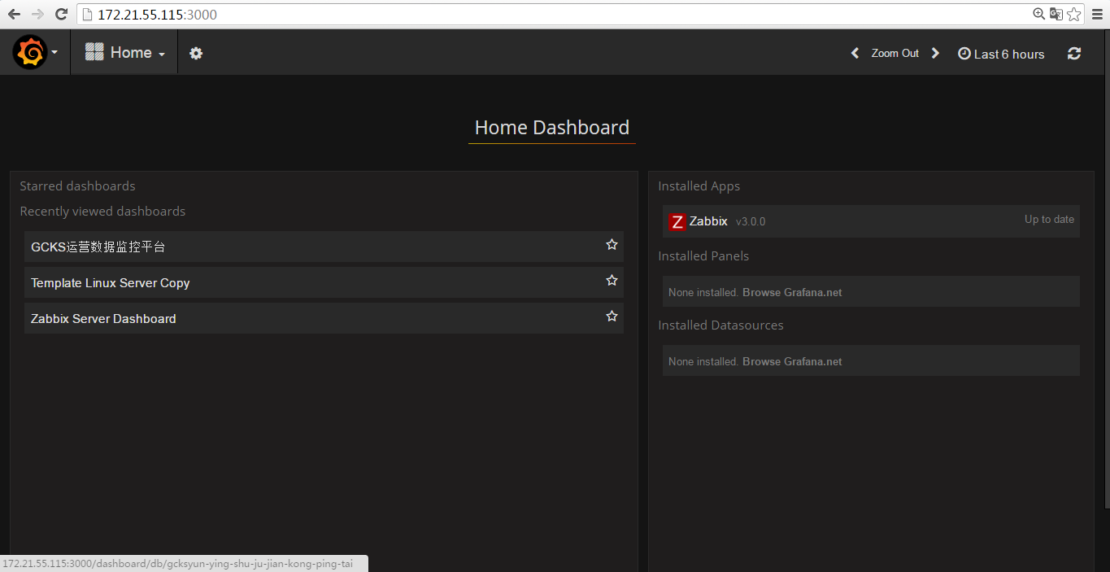

### 4、使用grafana-cli工具安装

#获取可用插件列表

grafana-cli plugins list-remote

#安装zabbix插件

grafana-cli plugins install alexanderzobnin-zabbix-app

#安装插件完成之后重启garfana服务

service grafana-server restart

#使用grafana-zabbix-app源，其中包含最新版本的插件

cd /var/lib/grafana/plugins/

#克隆grafana-zabbix-app插件项目

git clone https://github.com/alexanderzobnin/grafana-zabbix-app

#注：如果没有git，请先安装git

yum –y install git

# 插件安装完成重启garfana服务

service grafana-server restart

#注：通过这种方式，可以很容器升级插件

cd /var/lib/grafana/plugins/grafana-zabbix-app

git pull

service grafana-server restart

### 5、配置Grafana启用插件

#登录到grafana上,移动到grafana左侧面板的插件，选择应用程序选项卡，然后选择“配置”选项卡，打开Zabbix，启用插件。

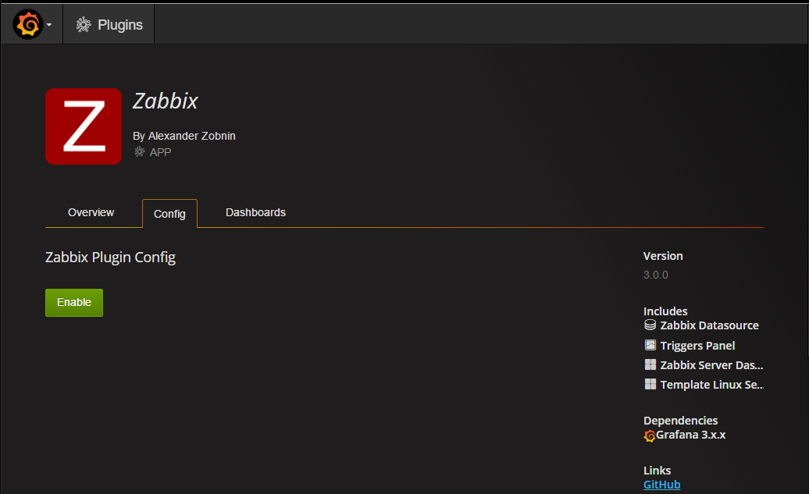

#添加新数据源，打开侧面板Zabbix数据源，单击“添加数据源并选择从下拉列表Zabbix。

#注意红线标注的地方，Name自定义，Type选择Zabbix,Url填写访问zabbix-web的url，加上zabbix-api的php文件，Zabbix details用户名密码需要在Zabbix-web页面中设置，本文中用户名：Admin，密码：zabbix，不想新建的话，可以使用Zabbix的初始用户.设置完成点击增加按钮，弹出下图：

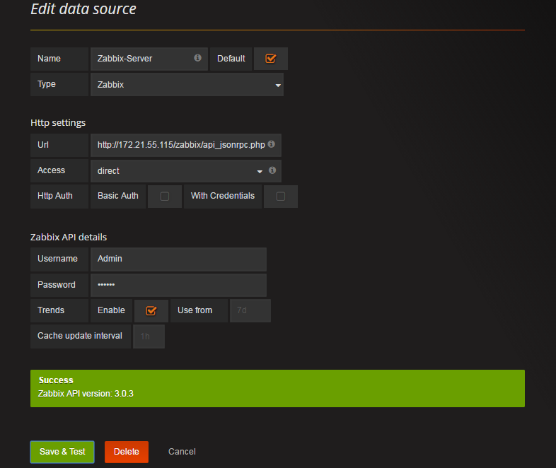

### 6、配置使用Grafana-Zabbix

1)、新添加仪表盘，如下图所思，点击新增： 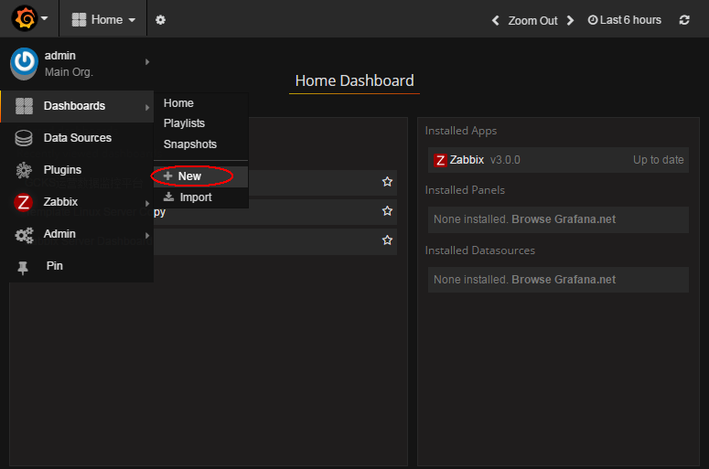

添加仪表盘后，可以开始在仪表盘上新增各种panel。

2)、新增图形graph到仪表盘

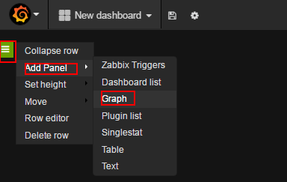

如上图所示，点击Graph开启图形添加：

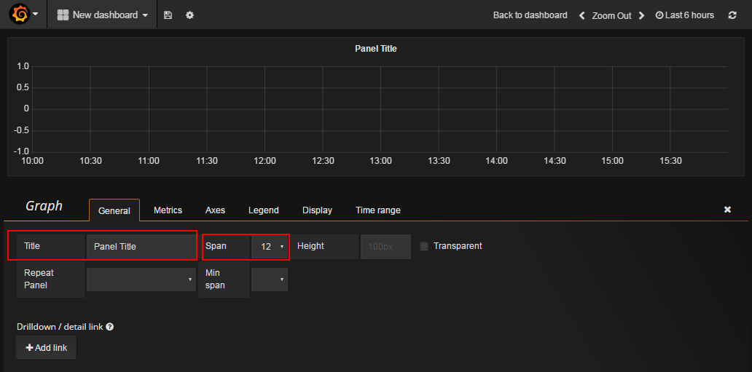

Title：图形名称

Span：图片宽度

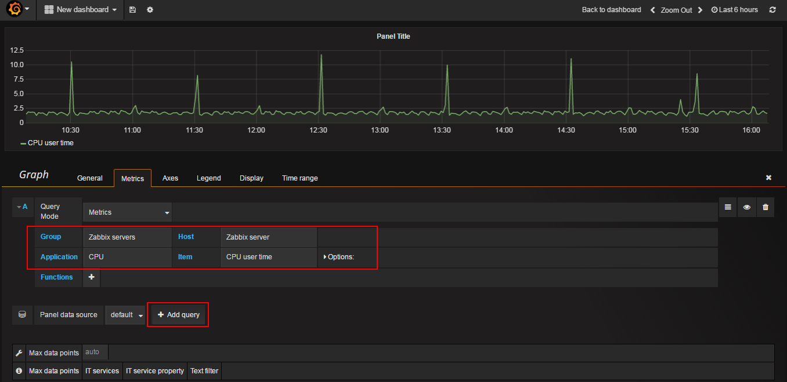

选择具体的监控项参数，也可以点击Add query增加更多的监控。

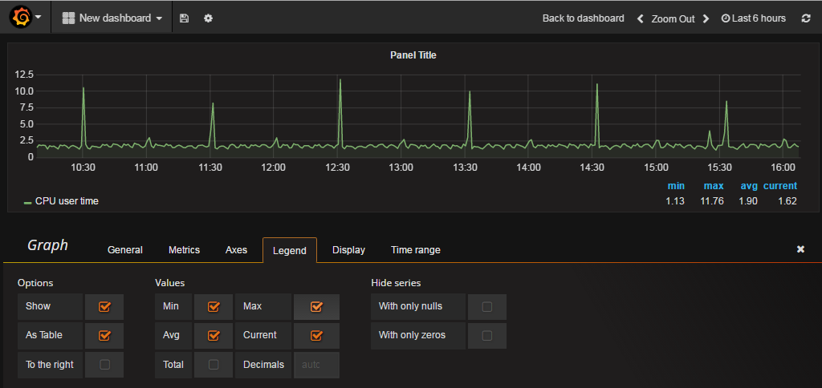

按上图所选，显示min、max、avg、current等数据。

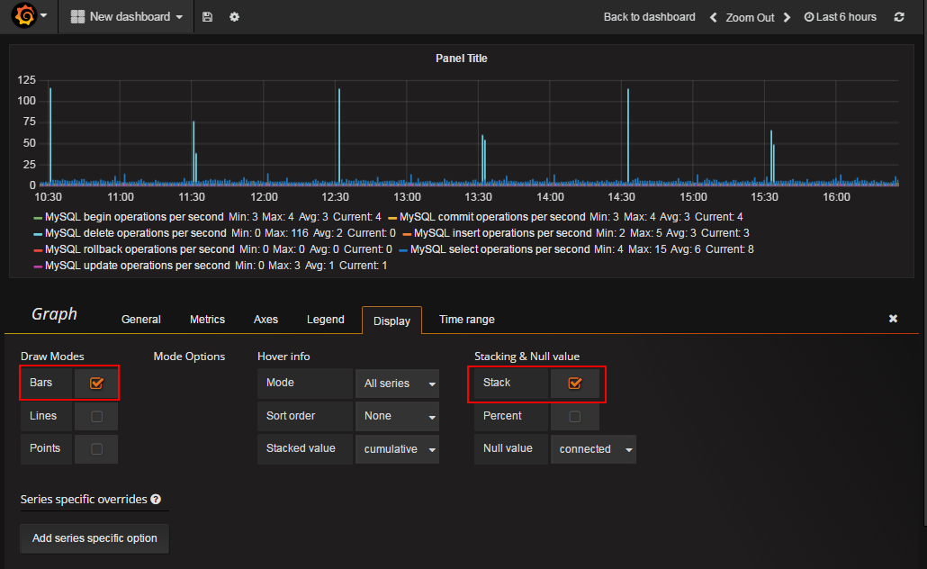

按上图所选，让图形柱状图显示。

3)、新增Singlestat到仪表盘

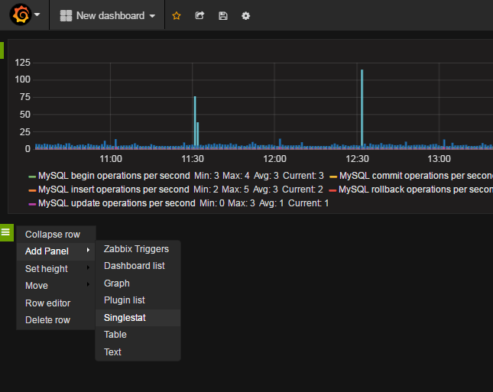

按照上图点击Singlestat进入；

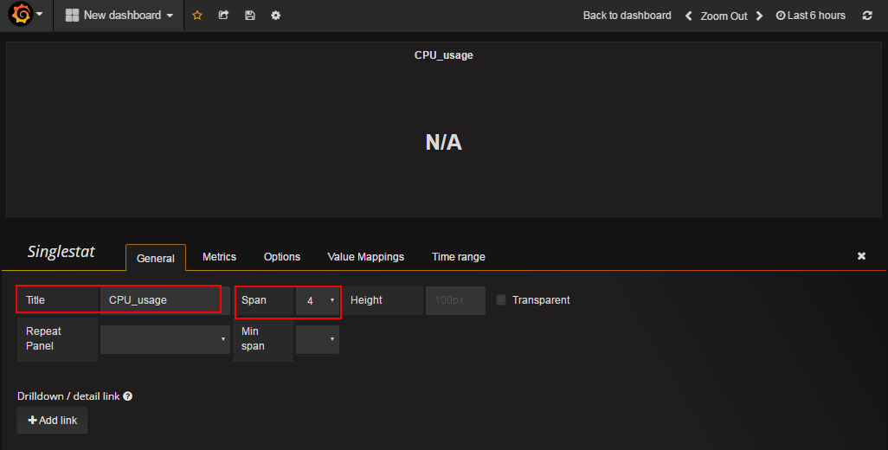

Title：Singlestat名称

Span：Singlestat的宽度

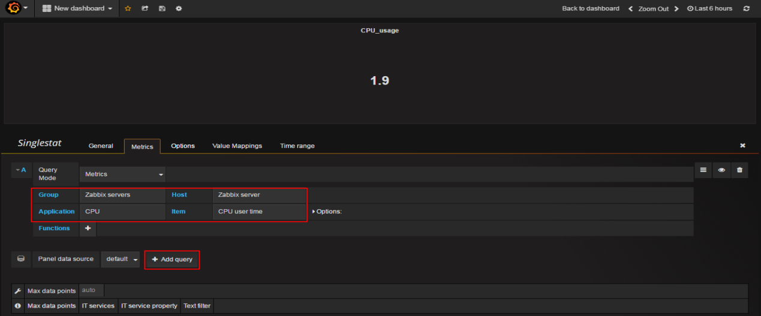

选择需要显示的监控项，Add query根据自己需求增加。

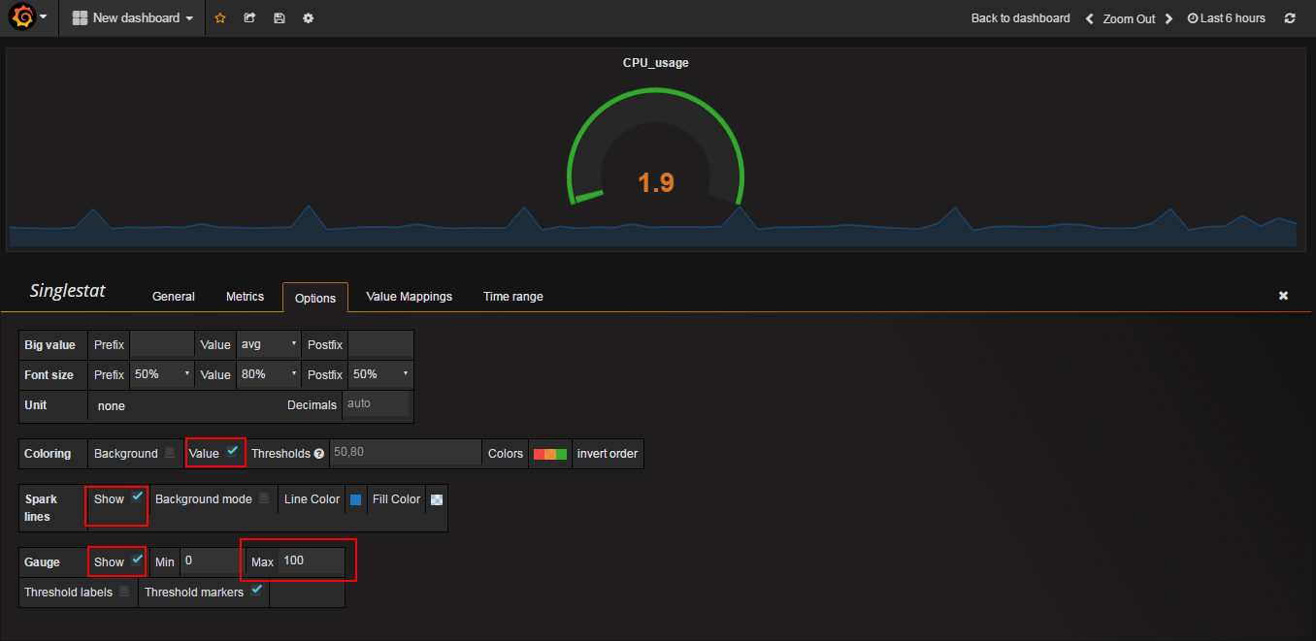

按上图勾选，其中最下方的Min与Max为限定的最大最小值，视情况来设定。

4)、设置仪表盘相关参数并保存

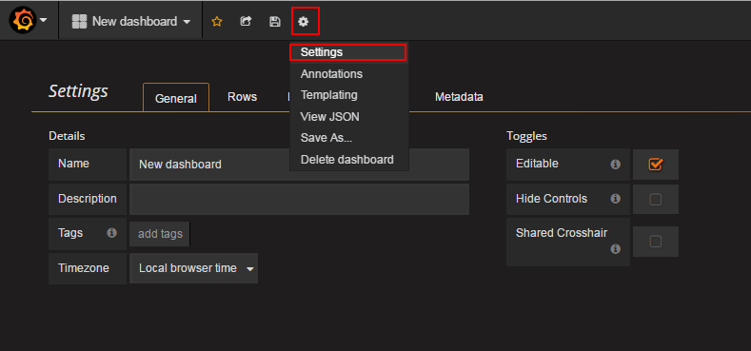

按上图选择进入仪表盘Setting页面

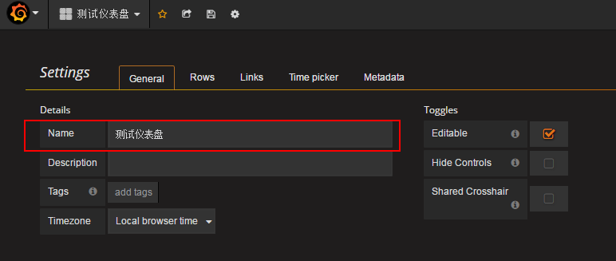

修改仪表盘的名称Name；

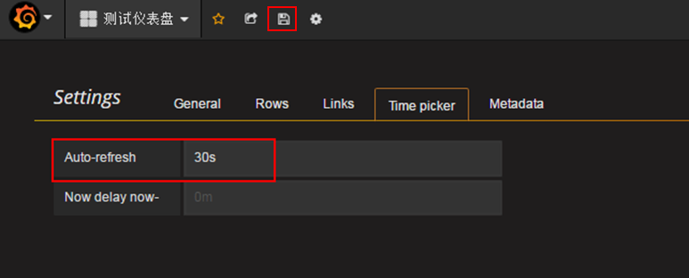

设置刷新时间，用户自定义，最后点击上方的保存，完成仪表盘操作，效果图如下：

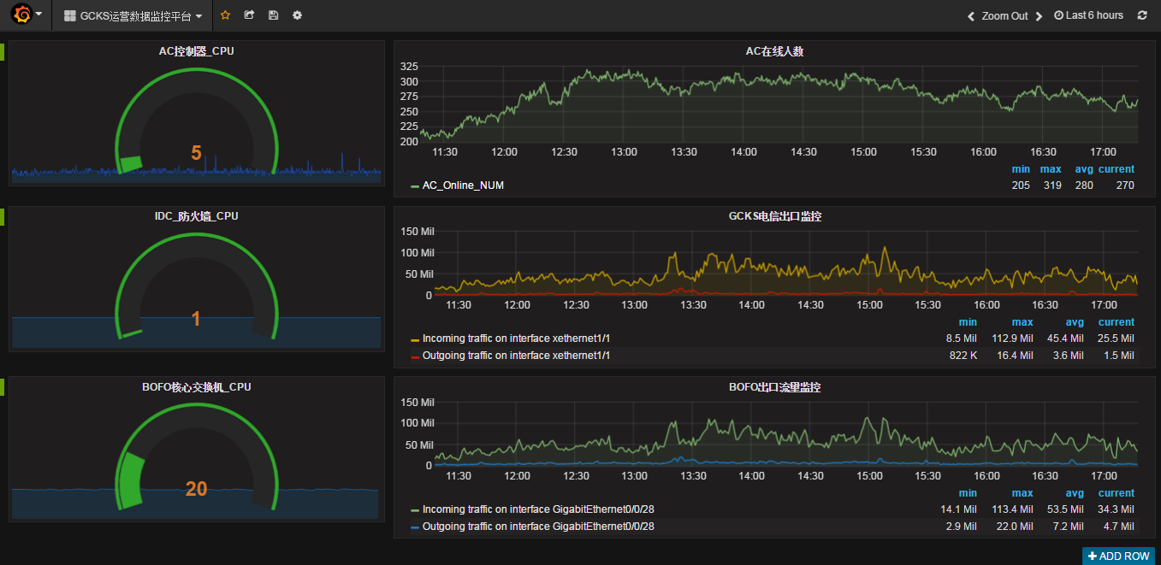

## 二十三、zabbix使用之异常处理

### 1、zabbix图形显示中文问题：

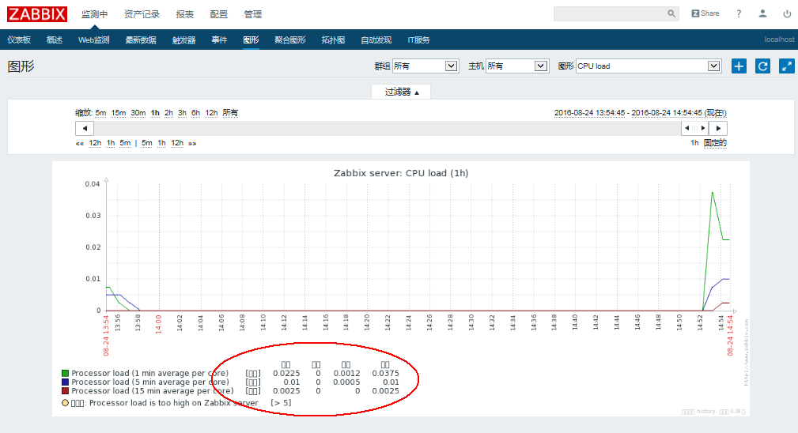

上图中，红线圈内有乱码现象，需要处理，步骤如下：

1).从windows下控制面板->字体->选择一种中文字库例如“楷体”



2).把它拷贝到zabbix的web端的fonts目录下例如：/var/www/html/zabbix/fonts,并且把TTF后缀改为ttf

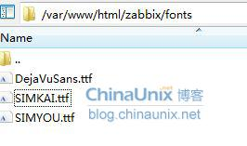

3).修改zabbix的web端/include/defines.inc.php

[root@CS-NMS-ZA01 /]# vi /usr/share/zabbix/include/defines.inc.php

define('ZBX_FONTPATH', realpath('fonts')); // where to search for font (GD > 2.0.18)

define('ZBX_GRAPH_FONT_NAME', 'simkai'); // font file name

define('ZBX_GRAPH_LEGEND_HEIGHT', 120); // when graph height is less then this value, some legend will not show up

define('ZBX_GRAPH_FONT_NAME', 'simkai'); // font file name

define('ZBX_GRAPH_LEGEND_HEIGHT', 120); // when graph height is less then this value, some legend will not show up

修改后效果如下图：

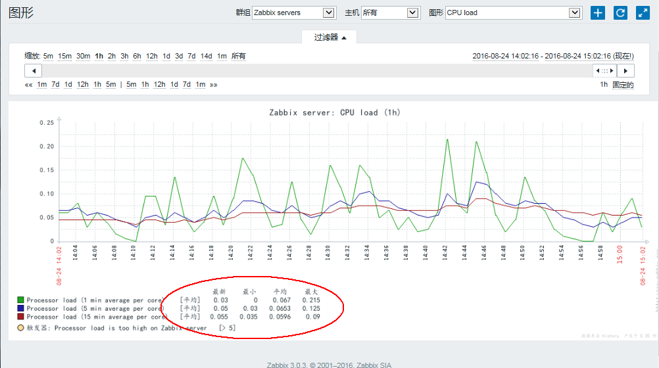

### 2、出现告警：Less than 25% free in the configuration cache

在zabbix server默认配置下，出现告警：Less than 25% free in the configuration cache，字面意思是：可用的配置缓存少于25%。

增加zabbix配置缓存

修改zabbix_server.conf配置文件

找到# CacheSize=8M 修改为

CacheSize=4G

# CacheSize=8M

修改为CacheSize=4096M

将缓存从8M提升到16M，如果不足你可以调到最高8G，当然了，能用8G那是几乎不可能的。

重启zabbix server

# killall zabbix_server

# service zabbix_server restart

等待几分钟，即可恢复~

### 3、SNMP流量不连续

1）.将其“键值”中的ifInOctets[{#SNMPVALUE}]修改为ifHCInOctets[{#SNMPVALUE}]

2）.将“SNMP OID”中的IF-MIB::ifInOctets.{#SNMPINDEX}修改为IF-MIB::ifHCInOctets.{#SNMPINDEX}

同样：“项目原型”中的“Outgoing traffic on interface {#SNMPVALUE}”也做类似修改。

也就是将ifInOctets和ifOutOctets替换为ifHCInOctets和ifHCOutOctets。如果你已经添加好了Host并且map 也都做好了，不用再删除已经添加的host 只需要等待1个小时后，SNMP的流量图会自动更新。

### 4、出现警告：Zabbix discoverer processes more than 75% busy

在zabbix server默认配置下，出现告警：Zabbix discoverer processes more than 75% busy，字面意思是：zabbix的发现进程超过75%在忙碌。直接修改zabbix_server下的StartDiscoverers值，综合考虑服务器性能，给一个合适的值，如下：

root@CS-NMS-ZA01 /]# vi /etc/zabbix/zabbxi_server.conf

StartDiscoverers=5 //这个值用户自定